|  |  |
| --- | --- |
|  | ДЕПАРТАМЕНТ ОБРАЗОВАНИЯ И НАУКИ  ГОРОДА МОСКВЫ  Государственное бюджетное профессиональное  образовательное учреждение города Москвы  «Колледж малого бизнеса № 4»  (ГБПОУ КМБ № 4) |
|  |

**Лабораторные работы по VirtualBox**

Специальность: 09.02.07 Информационные системы и программирование

Форма обучения: очная

Студент: Уливанова София Олеговна

Группа: ИПО-21.24

Проверил: Рыбаков Александр Сергеевич

Москва 2026г.

Оглавление

**Практическое занятие № 1** 4

**Контрольные вопросы** 21

**Практическое занятие № 2** 27

**Контрольные вопросы** 35

**Практическое занятие № 3** 39

**Контрольные вопросы** 44

**Практическое занятие № 4** 48

**Контрольные вопросы** 61

**Практическое занятие № 5** 63

**Практическое занятие № 6** «Сетевые возможности операционной системы

# **Практическое занятие № 1**

## 1. Получение информации о запущенных в ОС службах стандартными средствами Microsoft Windows

1. Командой **Windows+R** , вводим в текстовом поле services.msc и делаем сортировку состояния

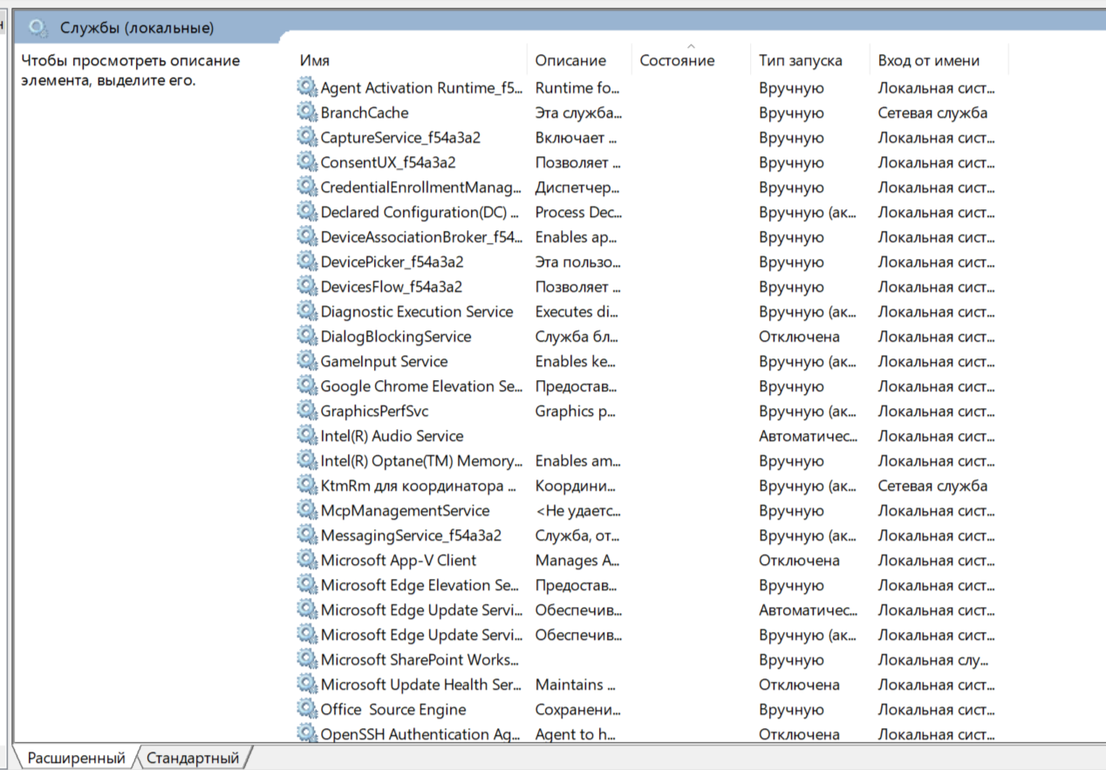

# 2. Получение информации о запущенных в ОС программах и службах, об использовании системных ресурсов с помощью утилиты Process Explorer от Sysinternals

Запустим Process Explorer, через procexp.exe

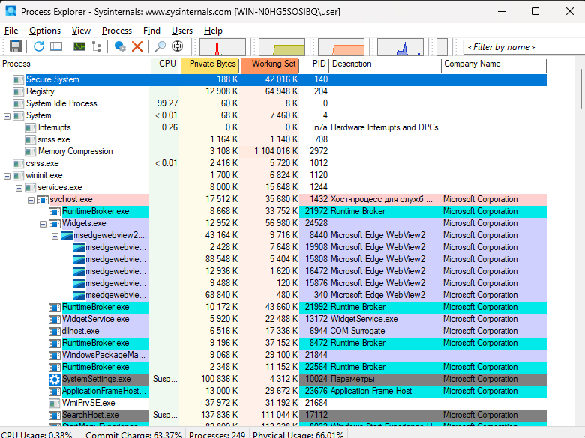

1 Для сортировки списка процессов по потреблению ресурсов процессора выбираем столбец CPU

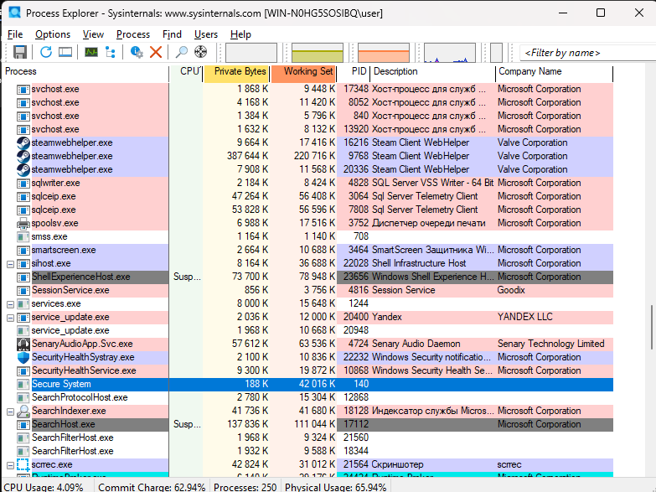

2 Сортируем список процессов по потреблению ресурсов оперативной памяти, нажмем на **Working Set**

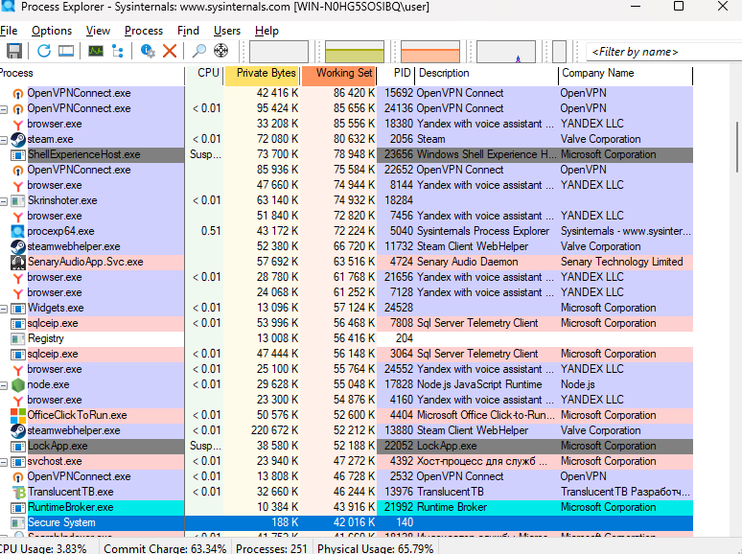

3 нажмем на заголовок столбца **I/O Read Bytes** для сортировки списка процессов по объему прочитанных данных

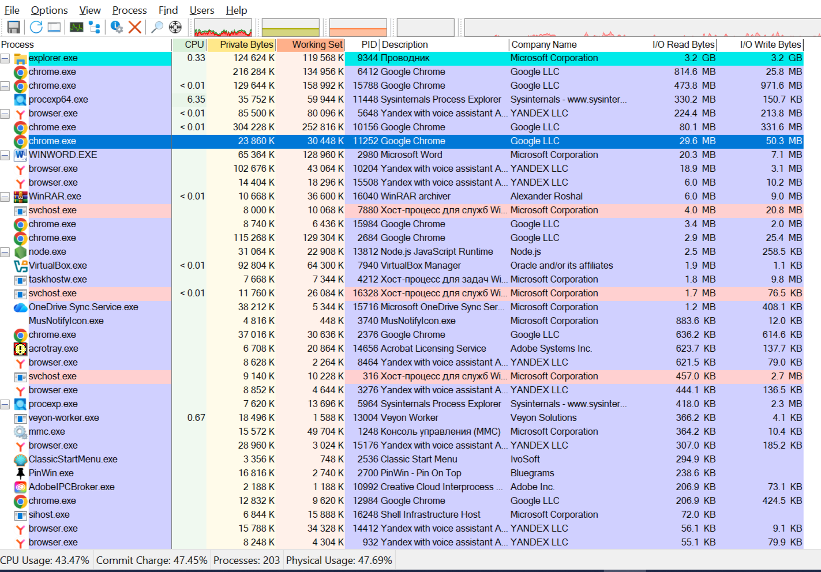

Потом нажмем на заголовок столбца **I/O Write Bytes** для сортировки списка процессов по объему записанных данных

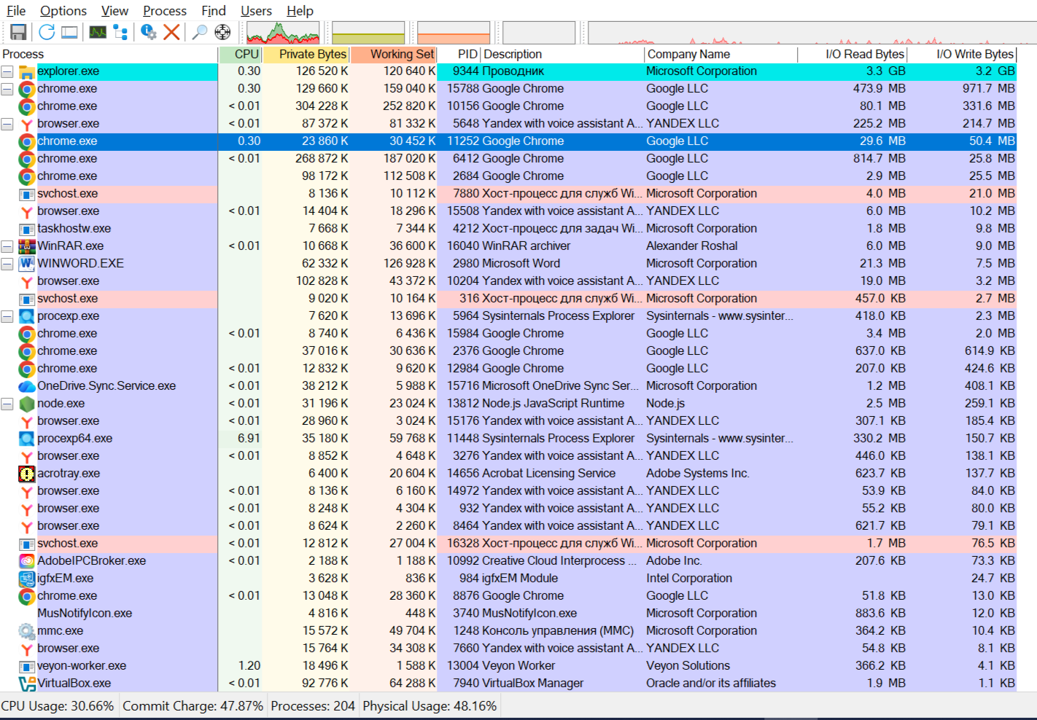

4 Нажмимаем Ctrl+I и сохраните в отчет последовательно экранные снимки вкладок **Summary**, **CPU**, **Memory** и **I/O**

1. Summary

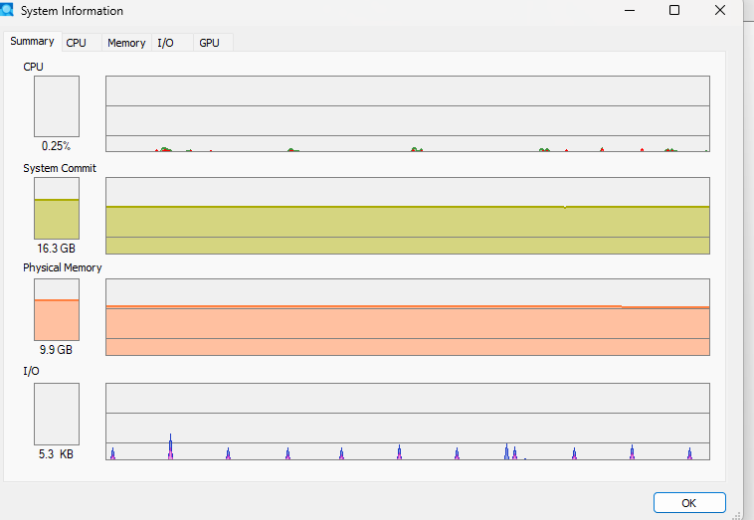

2. CPU

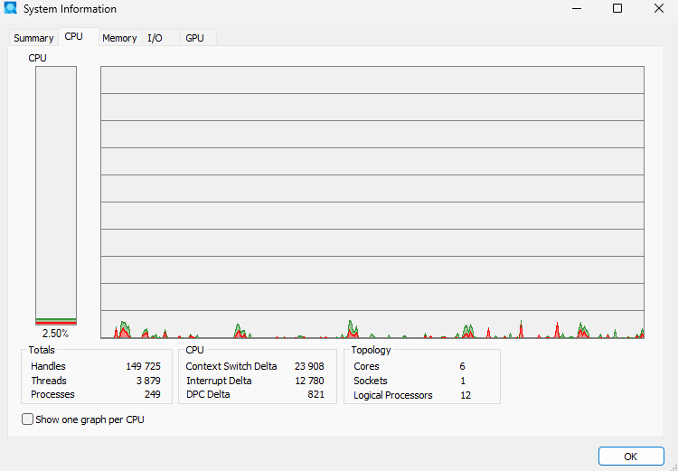

3. Memory

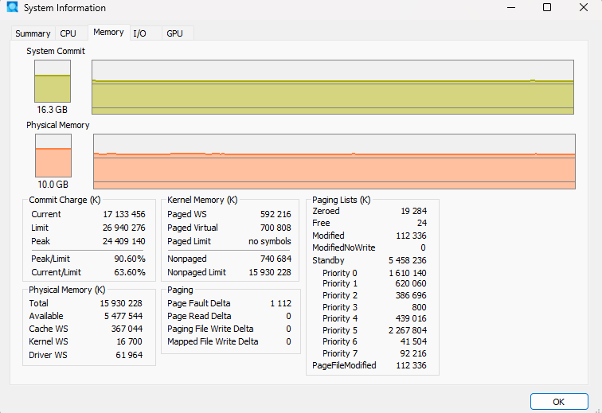

4. I/O

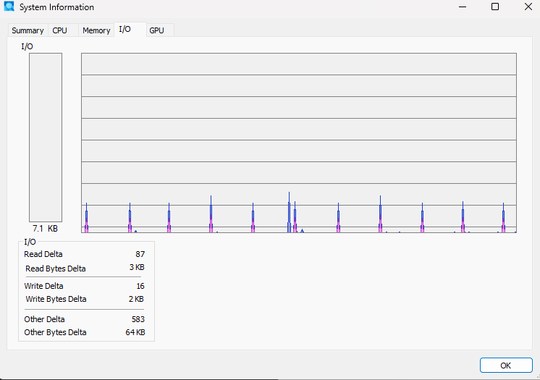

5 Выберем из списка нужный процесс с помощью навигационных клавиш (<↓> или <↑>) или подведите курсор мыши и выполните двойной щелчок (или нажмите <Enter>) на подсвеченной строке процесса, после этого откроется окно со свойствами процесса

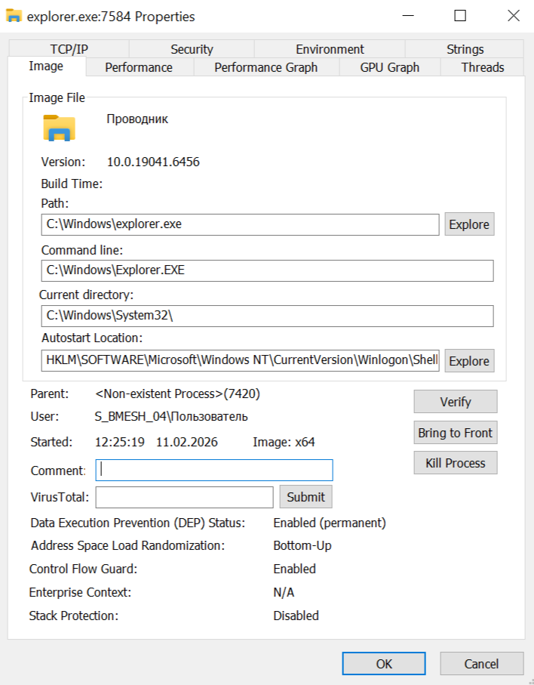

* Путь: C:\Windows\explorer.exe
* Имя: S_BMESH_04\Пользователь
* Время: Sat Feb 12:25:19 11.02.2026

6 Выберем процесс **svchost.exe** с наибольшим потреблением памяти

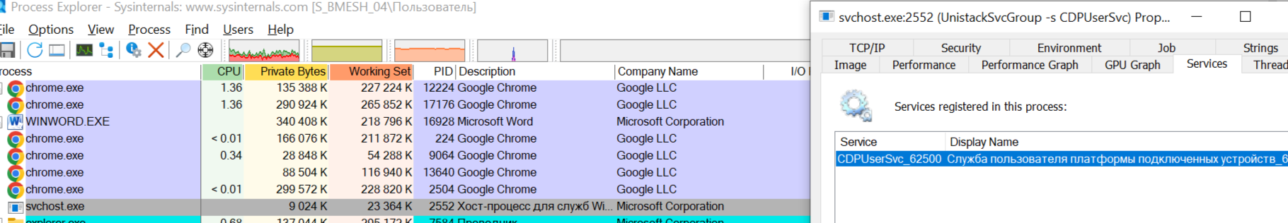

7 Получите список процессов, использующих конкретную разделяемую библиотеку (например, kernel32.dll) нажав <Ctrl>+<F>

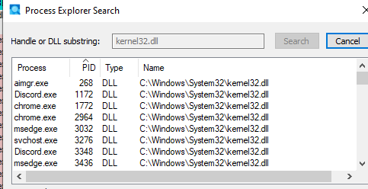

8 Чтобы получить список разделяемых библиотек, используемых конкретным процессом, нажмем **<Ctrl>+<D>**

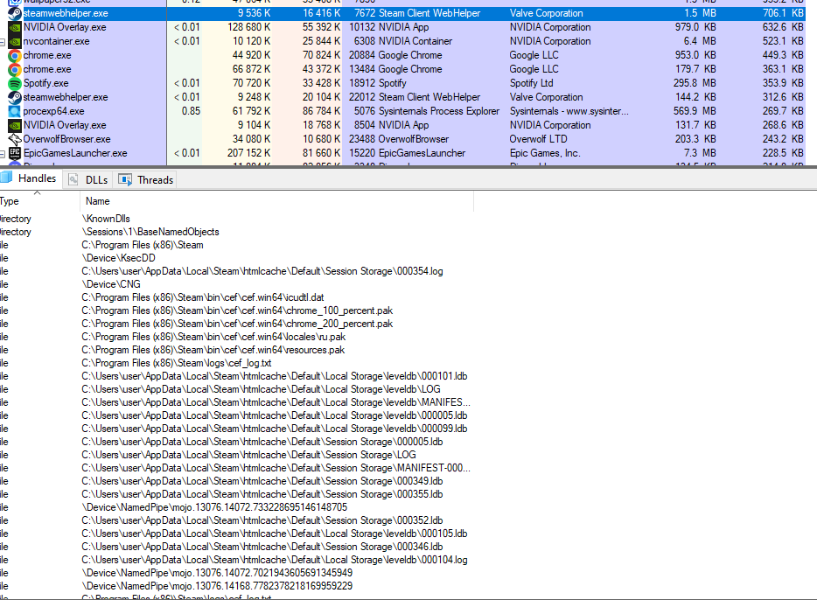

9 Осуществляем сканирование всех запущенных в ОС процессов на вирусы с помощью онлайн-сервиса VirusTotal

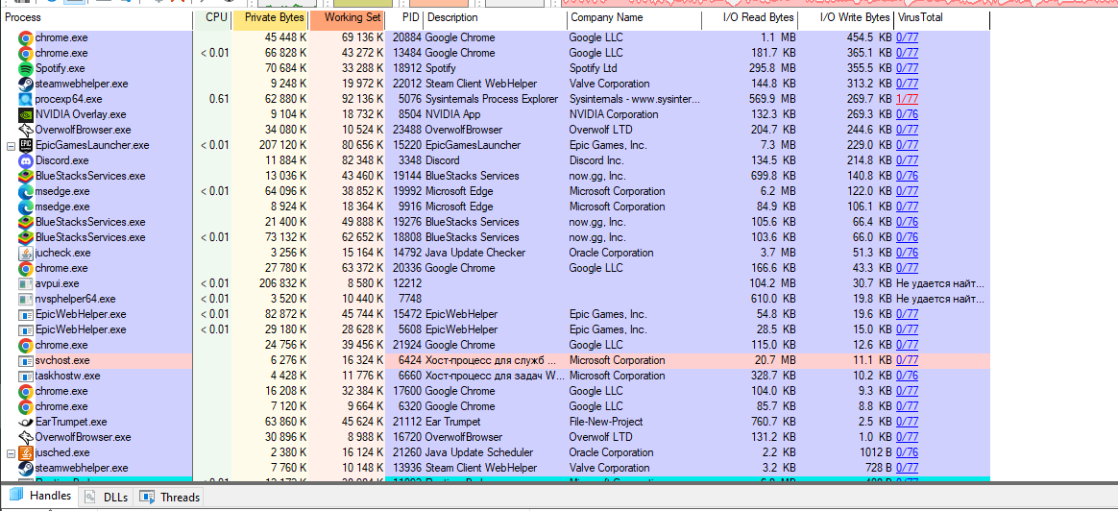

10 Выполняем сравнение функциональности программы **Process Explorer** со стандартной программой Диспетчер задач, для этого откройте программу Диспетчер задач

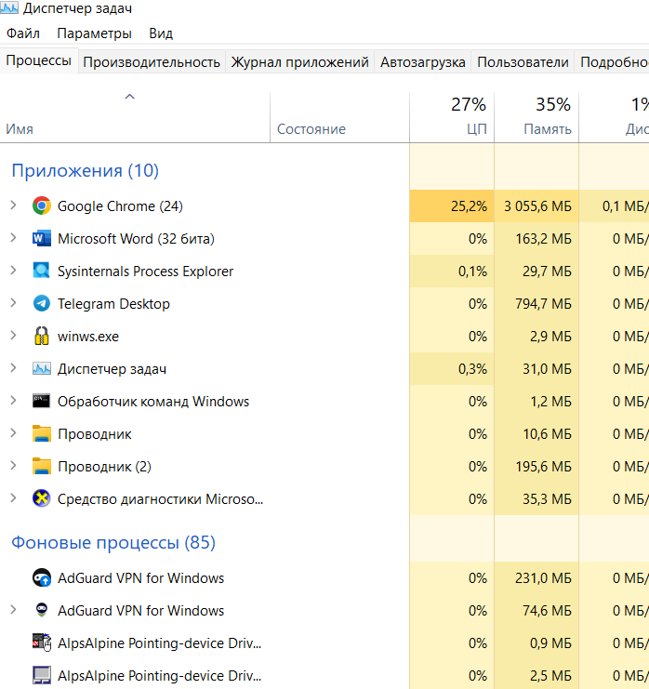

# 3. Получение информации о причинах автоматического запуска программ и служб с помощью утилиты Autoruns от Sysinternals

1. Получите информацию обо всех объектах автозапуска

Устанавливаем в меню **Options** галочку **Hide Empty Locations** отключаем отображение пустых списков объектов автозапуска

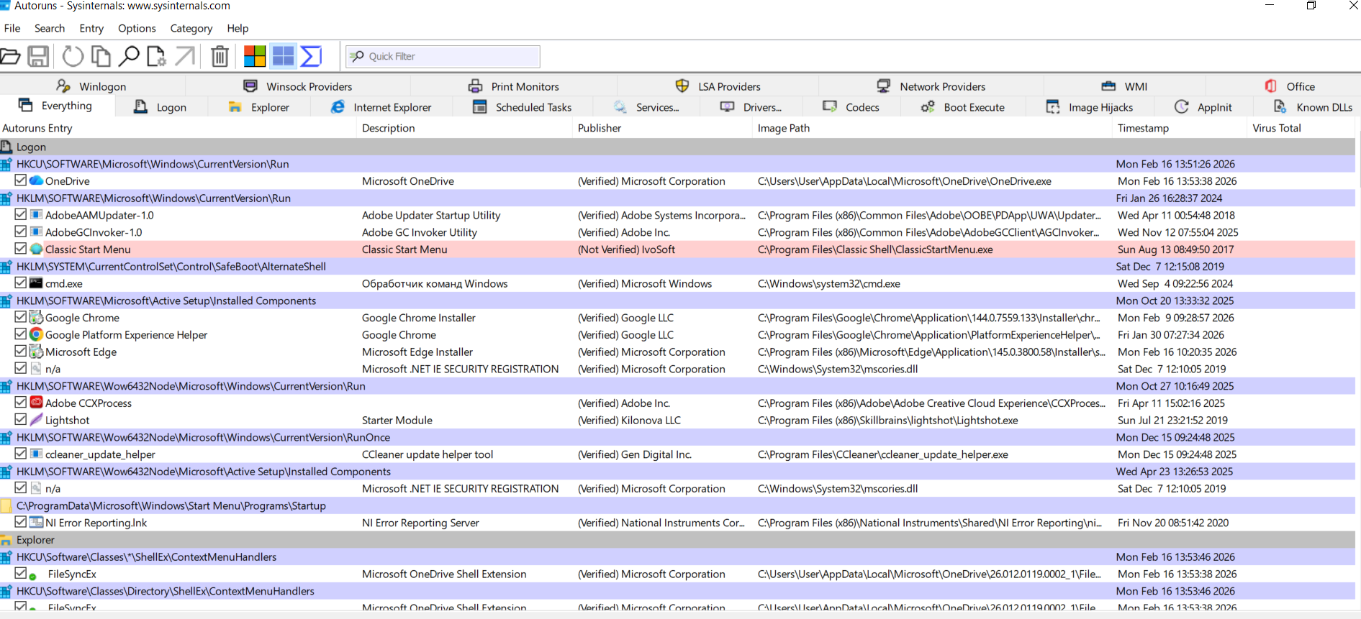

2. Сняв последовательно в меню **Options** галочки **Hide Microsoft Entries**, **Hide Windows Entries** и **Hide VirusTotal Clean Entrie** включаем отображение всех объектов автозапуска

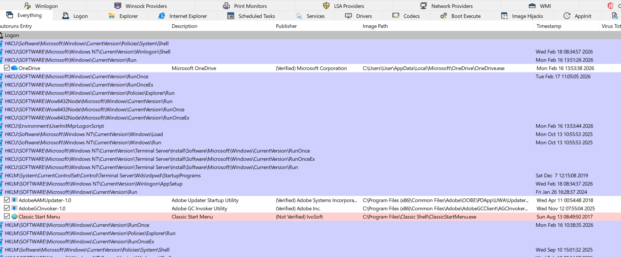

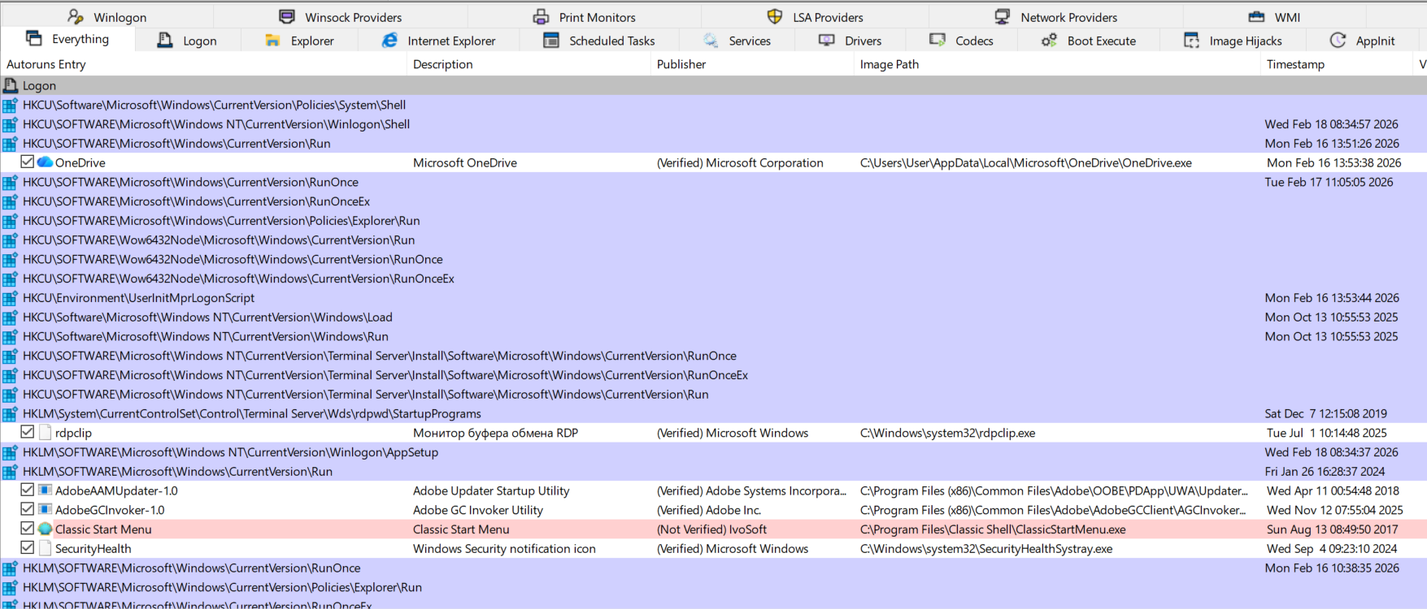

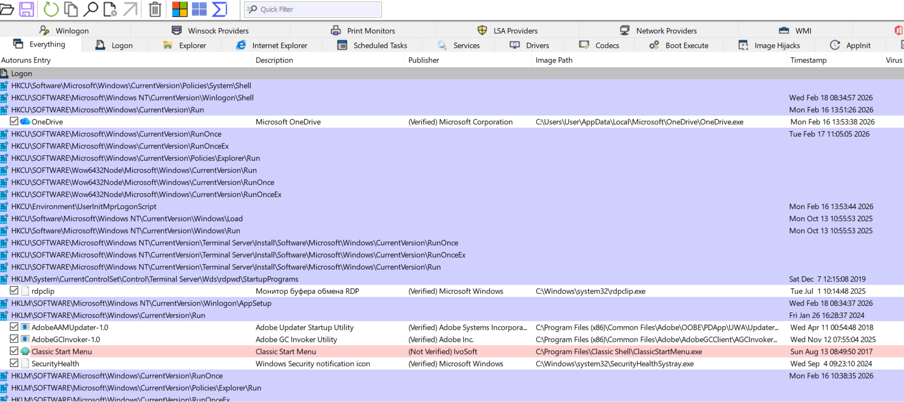

3. Снимки вкладок **Logon**, **Scheduled Tasks**, **Services** и **Winlogon**

**1. Logon**

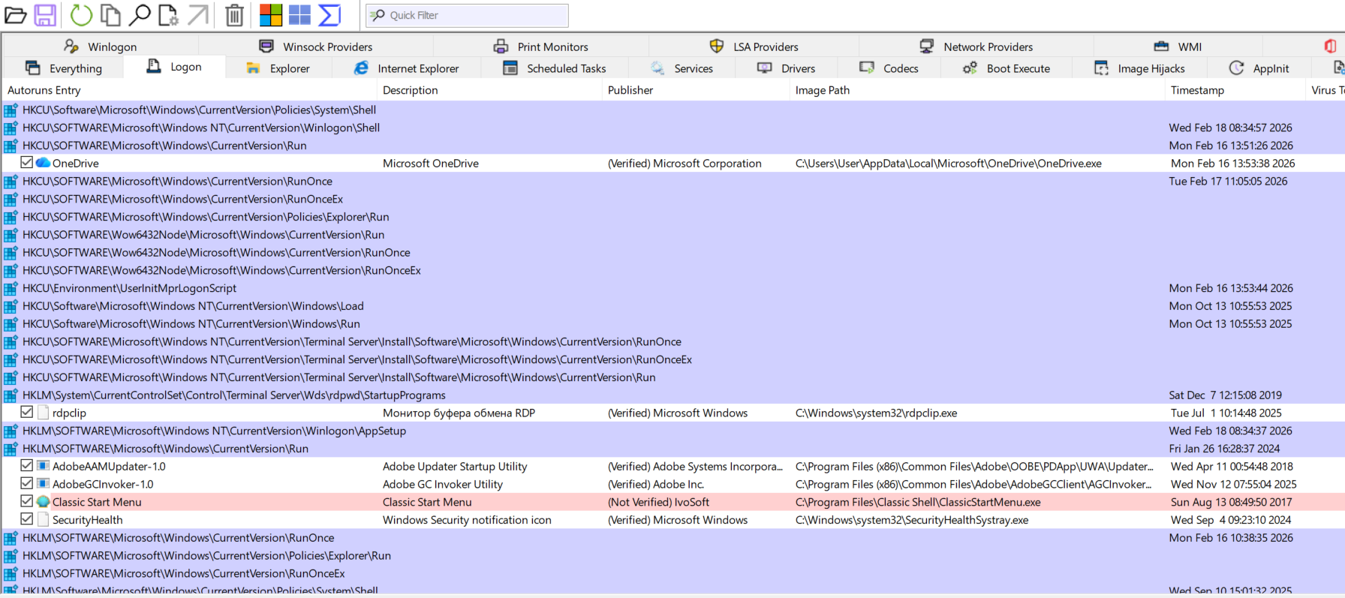

2. **Scheduled Tasks**

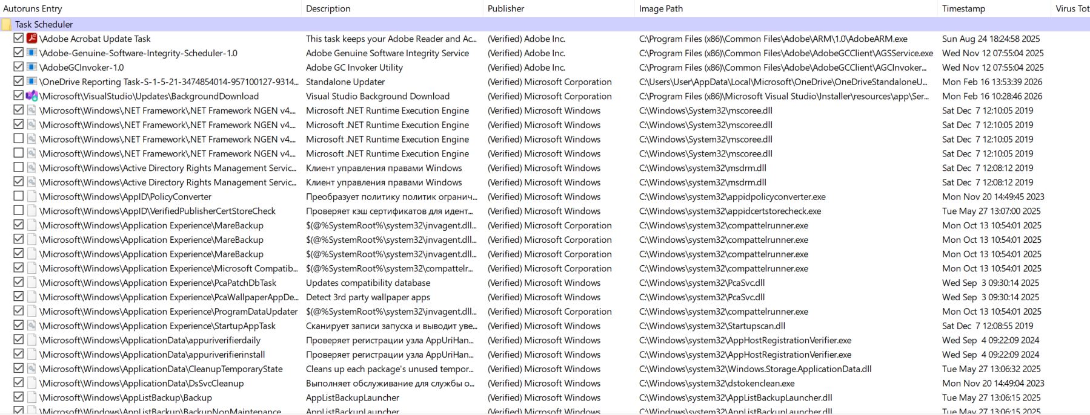

3. **Services**

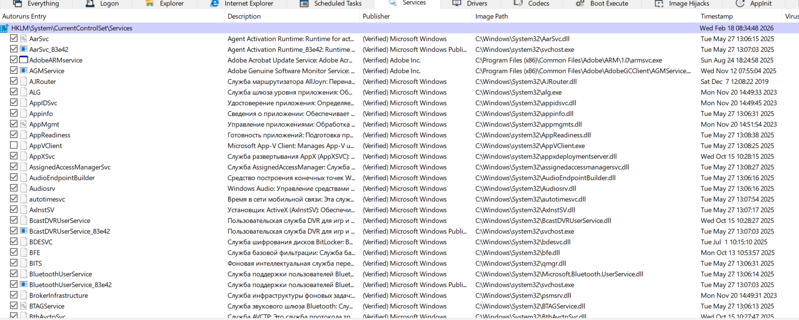

**4. Winlogon**

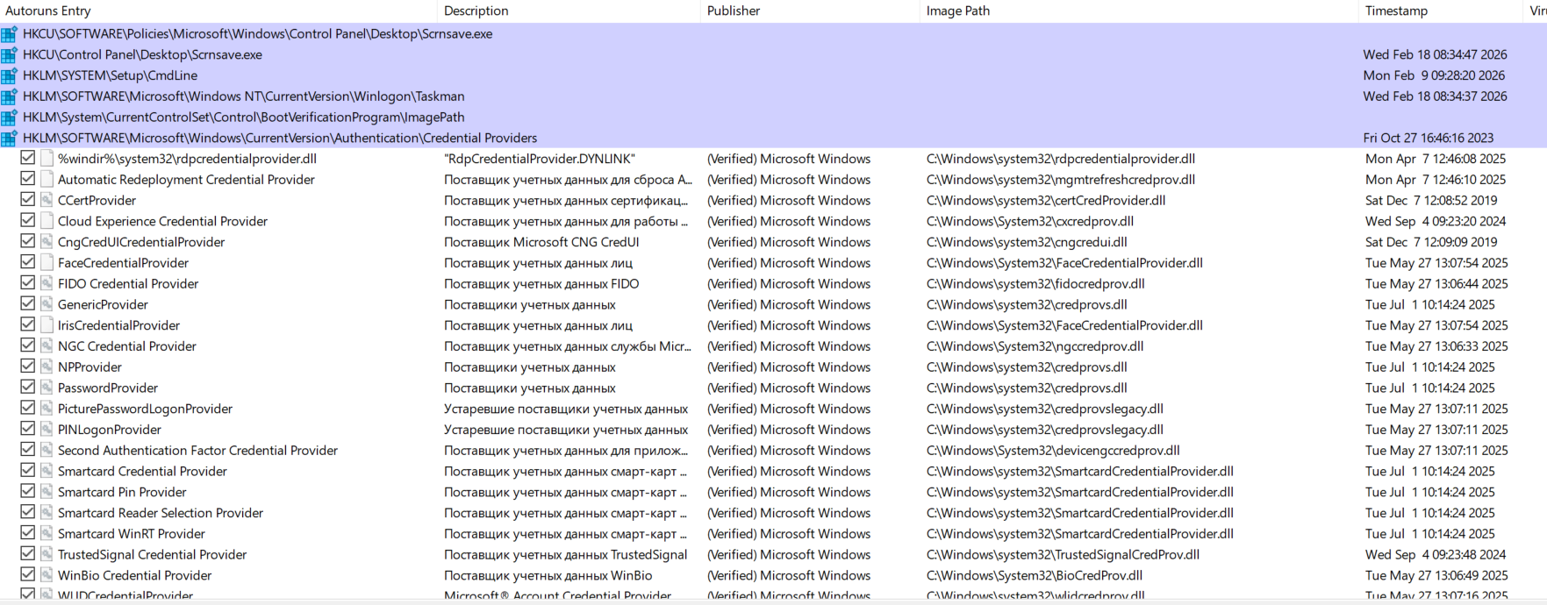

3. Выполните сканирование исполняемых файлов объектов автозапуска с помощью онлайн-сервиса VirusTotal

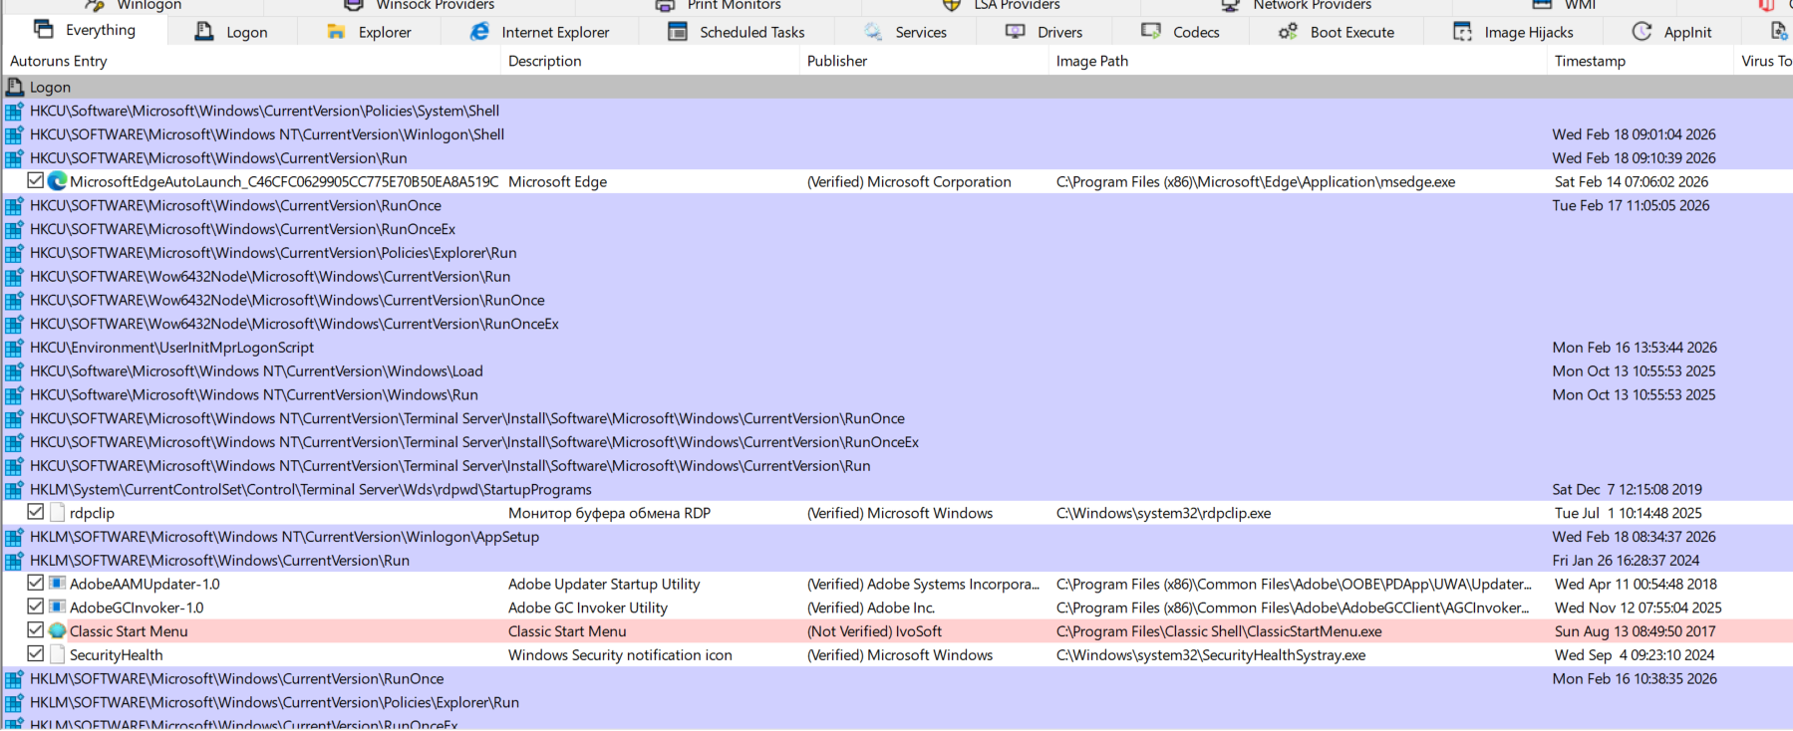

## 4. Получение информации о безопасности ОС с помощью антивирусной утилиты AVZ

1. Выполним обновление баз программы

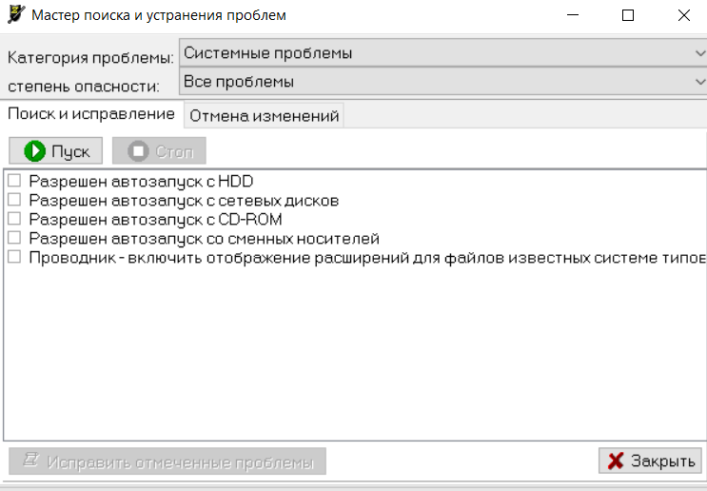

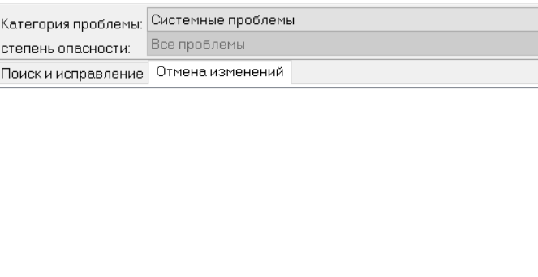

2. Осуществите антивирусное сканирование системы

Внимание !!! База поcледний раз обновлялась 01.03.2016 необходимо обновить базы при помощи автоматического обновления (Файл/Обновление баз)

Протокол антивирусной утилиты AVZ версии 4.46

Сканирование запущено в 18.02.2026 20:46:06

Загружена база: сигнатуры - 297570, нейропрофили - 2, микропрограммы лечения - 56, база от 01.03.2016 12:37

Загружены микропрограммы эвристики: 412

Загружены микропрограммы ИПУ: 9

Загружены цифровые подписи системных файлов: 790760

Режим эвристического анализатора: Средний уровень эвристики

Режим лечения: выключено

Версия Windows: 10.0.22000, "Windows 10 Enterprise", дата инсталляции 11.04.2023 11:41:14

Восстановление системы: включено

1. Поиск RootKit и программ, перехватывающих функции API

1.1 Поиск перехватчиков API, работающих в UserMode

Анализ kernel32.dll, таблица экспорта найдена в секции .rdata

Функция kernel32.dll:ReadConsoleInputExA (1151) перехвачена, метод ProcAddressHijack.GetProcAddress ->768ADADD->77537580

Функция kernel32.dll:ReadConsoleInputExW (1152) перехвачена, метод ProcAddressHijack.GetProcAddress ->768ADB10->775375B0

Анализ ntdll.dll, таблица экспорта найдена в секции .text

Анализ user32.dll, таблица экспорта найдена в секции .text

Функция user32.dll:Wow64Transition (1504) перехвачена, метод CodeHijack (метод не определен)

Анализ advapi32.dll, таблица экспорта найдена в секции .text

Функция advapi32.dll:CveEventWrite (1234) перехвачена, метод ProcAddressHijack.GetProcAddress ->75DA6D76->77539D50

Функция advapi32.dll:I_ScRegisterPreshutdownRestart (1387) перехвачена, метод ProcAddressHijack.GetProcAddress ->75DA7C9D->76B30F50

Анализ ws2_32.dll, таблица экспорта найдена в секции .text

Функция ws2_32.dll:ProcessSocketNotifications (37) перехвачена, метод ProcAddressHijack.GetProcAddress ->76AB4DE7->65E0DBD0

Анализ wininet.dll, таблица экспорта найдена в секции .text

Анализ rasapi32.dll, таблица экспорта найдена в секции .text

Анализ urlmon.dll, таблица экспорта найдена в секции .text

Анализ netapi32.dll, таблица экспорта найдена в секции .text

Функция netapi32.dll:NetFreeAadJoinInformation (130) перехвачена, метод ProcAddressHijack.GetProcAddress ->7443DEEA->625FF240

Функция netapi32.dll:NetGetAadJoinInformation (131) перехвачена, метод ProcAddressHijack.GetProcAddress ->7443DF19->625FF5C0

1.4 Поиск маскировки процессов и драйверов

Проверка не производится, так как не установлен драйвер мониторинга AVZPM

2. Проверка памяти

Количество найденных процессов: 4

Количество загруженных модулей: 228

Проверка памяти завершена

3. Сканирование дисков

4. Проверка Winsock Layered Service Provider (SPI/LSP)

Настройки LSP проверены. Ошибок не обнаружено

5. Поиск перехватчиков событий клавиатуры/мыши/окон (Keylogger, троянские DLL)

6. Поиск открытых портов TCP/UDP, используемых вредоносными программами

Проверка отключена пользователем

7. Эвристичеcкая проверка системы

Опасно - отладчик процесса "EOSNOTIFY.EXE" = "*"

Опасно - отладчик процесса "InstallAgent.exe" = "*"

Опасно - отладчик процесса "MusNotification.exe" = "*"

Опасно - отладчик процесса "MUSNOTIFICATIONUX.EXE" = "*"

Опасно - отладчик процесса "remsh.exe" = "*"

Опасно - отладчик процесса "SIHClient.exe" = "*"

Опасно - отладчик процесса "UpdateAssistant.exe" = "*"

Опасно - отладчик процесса "UPFC.EXE" = "*"

Опасно - отладчик процесса "UsoClient.exe" = "*"

Опасно - отладчик процесса "WaaSMedic.exe" = "*"

Опасно - отладчик процесса "WaasMedicAgent.exe" = "*"

Опасно - отладчик процесса "Windows10Upgrade.exe" = "*"

Опасно - отладчик процесса "WINDOWS10UPGRADERAPP.EXE" = "*"

Проверка завершена

8. Поиск потенциальных уязвимостей

>> Безопасность: разрешен автозапуск программ с CDROM

>> Безопасность: разрешен административный доступ к локальным дискам (C$, D$ ...)

>> Безопасность: к ПК разрешен доступ анонимного пользователя

>> Безопасность: Разрешена отправка приглашений удаленному помощнику

Проверка завершена

9. Мастер поиска и устранения проблем

>> Обнаружен отладчик системного процесса

>> Заблокированы настройки системы Windows Update

>> Заблокирована настройка автоматического обновления

>> Разрешен автозапуск с HDD

>> Разрешен автозапуск с сетевых дисков

>> Разрешен автозапуск со сменных носителей

>> Обнаружены опасные расширения в списке типов файлов, не представляющих угрозы

Проверка завершена

Просканировано файлов: 232, извлечено из архивов: 0, найдено вредоносных программ 0, подозрений - 0

Сканирование завершено в 18.02.2026 20:46:32

Сканирование длилось 00:00:27

Если у Вас есть подозрение на наличие вирусов или вопросы по заподозренным объектам,

то Вы можете обратиться на форум http://forum.kaspersky.com/index.php?showforum=18

Для автоматической проверки файлов, не опознаных как чистые или заподозренных AVZ

можно использовать сервис http://virusdetector.ru/

# **Контрольные вопросы**

**1. Как получить информацию о запущенных в ОС службах стандартными средствами Microsoft Windows**

Существует несколько встроенных методов:

Графический интерфейс (services.msc): Откройте диалоговое окно «Выполнить» (Win + R) и введите services.msc. В открывшейся консоли управления отображается полный перечень служб, их текущий статус, тип запуска и описание.

Командная строка (CMD): Используйте команду sc query для вывода краткого списка всех служб или sc queryex для получения расширенной информации (включая идентификатор процесса). Для уточнения данных по конкретной службе примените sc query "ИмяСлужбы".

PowerShell: Воспользуйтесь командлетом Get-Service. Чтобы увидеть все доступные свойства служб, можно передать вывод команде Format-List, например: Get-Service Format-List.

**2. Как переключить режим отображения списка процессов в Sysinternals Process Explorer на древовидный?**

В главном меню программы выберите пункт View (Вид) и активируйте опцию Show Process Tree (Показать дерево процессов). Для быстрого переключения также можно использовать сочетание клавиш Ctrl+T.

**3. Как включить или выключить отображение нижней панели в Sysinternals Process Explorer?**

Управление видимостью нижней панели осуществляется через меню View (Вид), где нужно выбрать пункт Hide/Show Lower Pane (Скрыть/Показать нижнюю панель). Аналогичное действие выполняет горячая клавиша Ctrl+L.

**4. Как с помощью программы Sysinternals Process Explorer определить имя процесса, потребляющего наибольшее количество ресурсов процессора?**

Щелкните по заголовку столбца CPU в верхней панели списка процессов. Это отсортирует все процессы по убыванию загрузки центрального процессора, и наиболее активный из них окажется в самом верху списка.

**5. Как определить имя процесса, потребляющего наибольшее количество ресурсов оперативной памяти?**

Для выявления процесса с максимальным потреблением ОЗУ, выполните сортировку по одному из столбцов, отображающих использование памяти, например Working Set (Рабочий набор) или Private Bytes (Частные байты). Нажмите на заголовок выбранного столбца, чтобы расположить процессы по убыванию.

**6. Как определить имя процесса, прочитавшего наибольшее количество данных?**

Активируйте отображение нижней панели, если оно скрыто (Ctrl+L).

В нижней панели перейдите на вкладку Disk (Диск).

Найдите столбцы Read Bytes (Прочитано байт) и отсортируйте по ним список, чтобы увидеть процесс с максимальным объемом чтения.

**7. Как определить имя процесса, записавшего наибольшее количество данных?**

Убедитесь, что нижняя панель программы видна на экране (Ctrl+L).

Откройте вкладку Disk (Диск) в нижней панели.

Ориентируйтесь на столбец Write Bytes (Записано байт). Сортировка по убыванию значений в этом столбце покажет процесс, который выполнил наибольший объем записи на диск.

**8. Как с помощью программы Sysinternals Process Explorer определить количество ядер процессора?**

Необходимая информация находится в строке состояния в нижней части главного окна утилиты. Дополнительно, если навести курсор мыши на график загрузки ЦП в верхней части окна, во всплывающей подсказке будет отображено точное количество физических ядер и логических процессоров.

**9. Как определить объем оперативной памяти компьютера?**

Общий объем установленной физической памяти (ОЗУ) отображается в строке состояния в нижней части главного окна Process Explorer, рядом с информацией о процессоре и загрузке системы.

**10. Как определить суммарный процент использования ресурсов процессора?**

Общая загрузка процессора наглядно представлена в виде динамического графика в верхней части окна программы, а также в виде точного числового значения в строке состояния (например, CPU Usage: 15%).

**11. Как определить суммарный процент использования ресурсов оперативной памяти и файла подкачки?**

В строке состояния присутствуют параметры Commit Charge (Текущий объем используемой виртуальной памяти) и Commit Limit (Максимально доступный объем). Чтобы узнать процент использования, необходимо вычислить отношение первого значения ко второму и умножить на 100 процентов.

**12. Как определить общее количество процессов?**

Общее число запущенных в данный момент процессов отображается в строке состояния главного окна, например, в виде строки Processes: 145.

**13. Как определить суммарный процент использования ресурсов оперативной памяти?**

Текущий процент занятой физической памяти прямо указан в строке состояния, например, Physical Memory: 65%.

**14. Как определить путь к исполняемому файлу конкретного процесса?**

Самый простой способ навести указатель мыши на имя интересующего процесса в списке. Во всплывающей подсказке отобразится полный путь к его исполняемому файлу. Альтернативный вариант: дважды кликнуть по процессу и в открывшемся окне свойств на вкладке Image (Образ) найти поле Path (Путь).

**15. Как определить имя пользователя, запустившего конкретный процесс?**

В списке процессов по умолчанию присутствует столбец User Name (Имя пользователя). Если он отсутствует, его можно добавить, зайдя в меню View (Вид) -> Select Columns (Выбрать столбцы) и на вкладке Process Image (Образ процесса) активировать соответствующий пункт.

**16. Как определить время запуска конкретного процесса?**

Откройте свойства процесса двойным щелчком мыши и перейдите на вкладку Performance (Производительность). Время, когда процесс был запущен, указано в строке Start Time (Время запуска).

**17. Как определить список служб, запущенных конкретным процессом?**

Если процесс (например, svchost.exe) является контейнером для служб, они будут отображаться в виде вложенного списка под ним в древовидной структуре (разверните узел, нажав на плюс). Также полный перечень служб, связанных с процессом, доступен на вкладке Services (Службы) в окне его свойств.

**18. Как определить список процессов, использующих конкретную разделяемую библиотеку (DLL)?**

В главном меню выберите Find (Найти) -> Find Handle or DLL... (Найти дескриптор или DLL) или нажмите Ctrl+F. В появившемся диалоговом окне введите имя интересующей библиотеки (например, kernel32.dll) и запустите поиск. Результатом будет перечень всех процессов, которые в данный момент используют указанную DLL.

**19. Как определить список разделяемых библиотек (DLL), используемых конкретным процессом?**

Выделите интересующий вас процесс в верхней панели.

Включите отображение нижней панели (Ctrl+L).

В нижней панели перейдите на вкладку DLL, где будет представлен исчерпывающий список всех динамических библиотек, загруженных в адресное пространство выбранного процесса.

**20. Как выполнить сканирование всех запущенных процессов на вирусы с помощью онлайн-сервиса VirusTotal.com?**

Убедитесь в наличии подключения к интернету.

В меню Options (Параметры) выберите подменю VirusTotal.com и кликните Check VirusTotal.com (Проверить через VirusTotal.com).

Программа предложит отправить на проверку исполняемые файлы. Подтвердите это действие.

По завершении проверки в основном списке процессов появится столбец VirusTotal, где будет отображен результат (например, 0/65, что означает отсутствие детектирования ни одним из 65 антивирусов).

**21. Как с помощью программы Sysinternals Autoruns получить информацию обо всех объектах автозапуска?**

Достаточно запустить утилиту Autoruns.exe с правами администратора. Она автоматически выполнит сканирование системы и отобразит на различных вкладках (Logon, Services, Drivers, Scheduled Tasks и др.) все известные точки автоматической загрузки. Для принудительного обновления списка нажмите клавишу F5.

**22. Как выполнить сканирование объектов автозапуска на вирусы с помощью онлайн-сервиса VirusTotal.com?**

В программе Autoruns откройте меню Options (Параметры).

Активируйте опцию Check VirusTotal.com (Проверить через VirusTotal.com). При необходимости можно также включить Submit Unknown Images (Отправлять неизвестные образы).

После этого начнется автоматическая отправка хэш-сумм исполняемых файлов в сервис VirusTotal. В результате в окне программы появятся столбцы VirusTotal и VT Detection, показывающие результаты анализа.

**23. Как с помощью антивирусной утилиты AVZ выполнить сканирование ОС на наличие системных проблем?**

Запустите AVZ от имени администратора.

В меню Файл выберите пункт Мастер поиска и устранения проблем.

В окне мастера отметьте категории для проверки (например, скрытые процессы, драйверы, автозагрузку).

Нажмите кнопку Пуск для начала сканирования. По окончании процесса мастер отобразит список обнаруженных неполадок и предложит варианты их исправления.

**24. Как с помощью антивирусной утилиты AVZ выполнить антивирусное сканирование ОС?**

Запустите утилиту с правами администратора.

В левой панели программы выберите объекты для проверки (логические диски, системную память, критические области).

В правой части окна настройте параметры поиска: глубину эвристического анализа, типы файлов для сканирования и действия, применяемые к обнаруженным угрозам.

Запустите процесс проверки, нажав кнопку Пуск.

# **Практическое занятие № 2**

## 1. Получение информации о системе через Панель управления

1. Характеристики устройства и Характеристики Windows

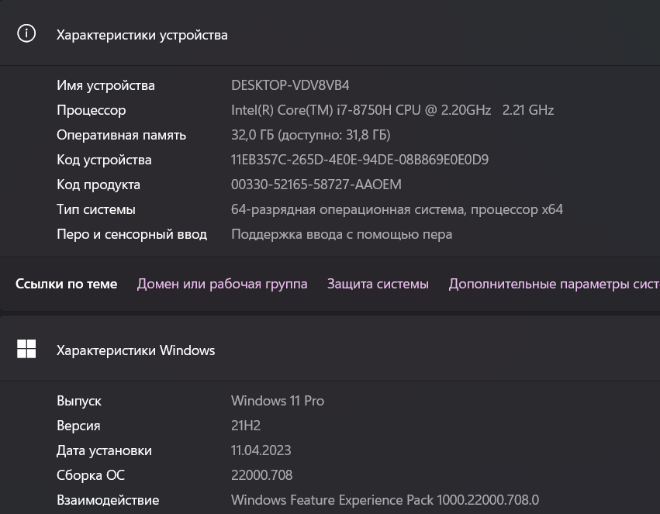

2. в открывшемся окне диспетчера устройств разверните следующие ветки дерева устройств

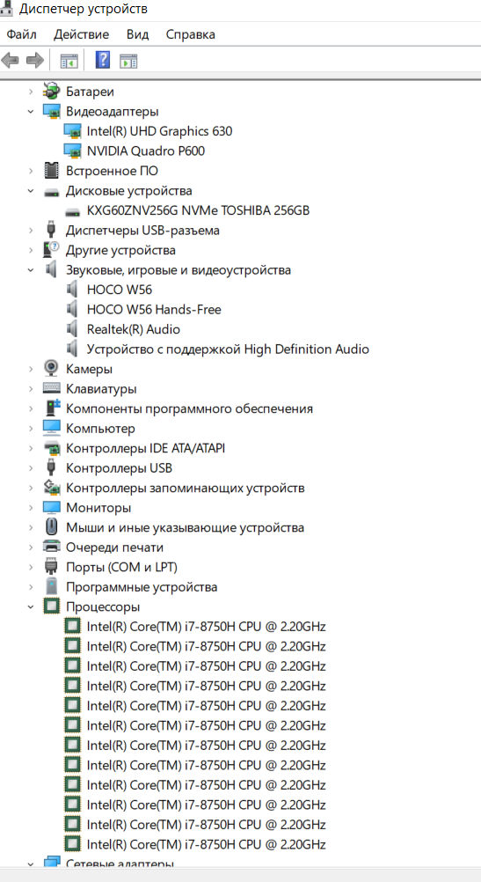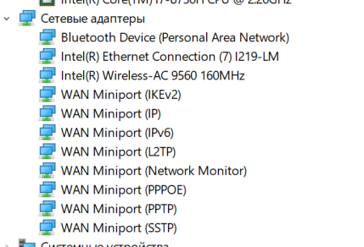

## Получение информации об установленных компонентах и драйверах DirectX

## Изучите открывшееся окно Средство диагностики DirectX

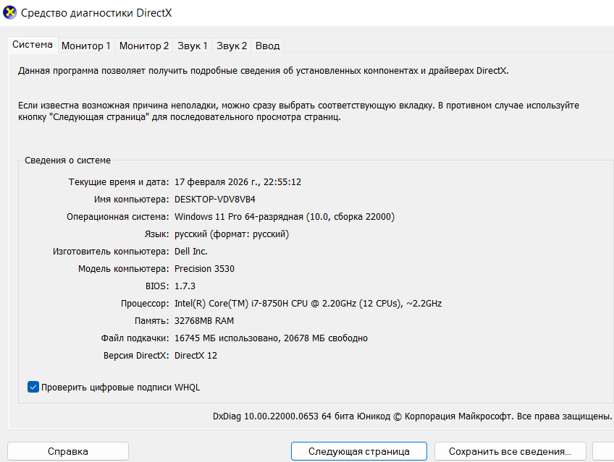

* Версия операционной системы: Windows 11 Pro 64-разрядная
* Модель процессора: Intel(R) Core(TM) i7-8750H CPU @ 2.20GHz (12 CPUs), ~2.2GHz
* Объем оперативной памяти: 3278MB RAM
* Версия DirectX: DirectX 12

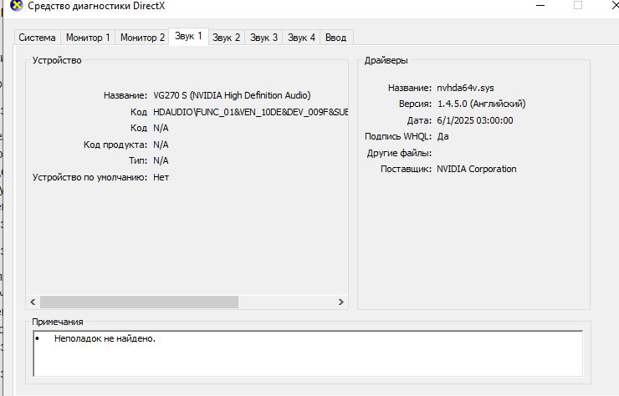

* Название и изготовителя графического адаптера: Intel(R) UHD Graphics 630 и Intel Corporation
* Тип микросхем: Intel(R) UHD Graphics Family
* Объем видеопамяти: 128MB
* Разрешение (режим экрана): 1920 * 1080 (32 bit) (60 Hz)
* Возможности DirectX:
* 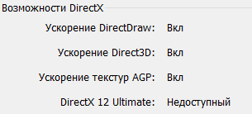

## 3.Получение подробной информации об основном оборудовании компьютера с помощью утилиты CPU-Z

1. Смотрим вкладку **CPU**

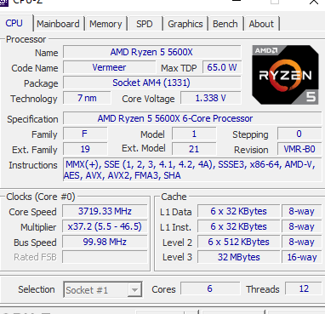

2. Смотрим вкладку **Mainboard**

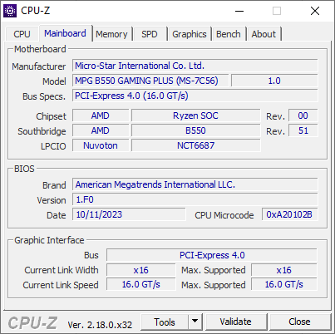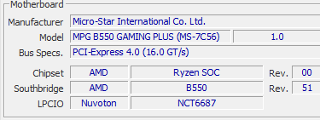

3. Смотрим вкладку **Memory**

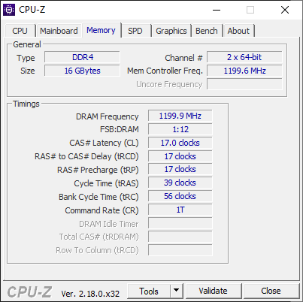

4. Смотрим вкладку **SPD**

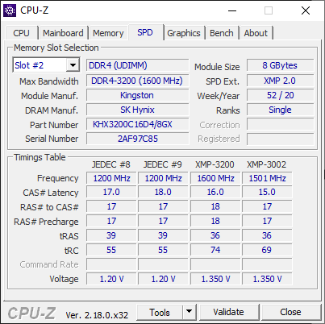

5. Смотрим вкладку **Graphics**

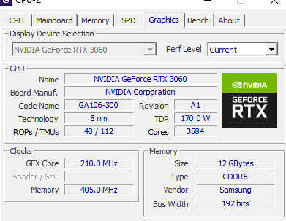

## 4. Получение подробной информации о графическом адаптере компьютера с помощью утилиты GPU-Z

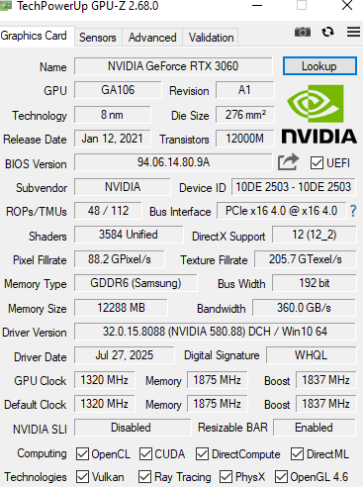

## 5. Получение подробной информации об устройствах хранения данных компьютера с помощью утилиты CrystalDiskInfo

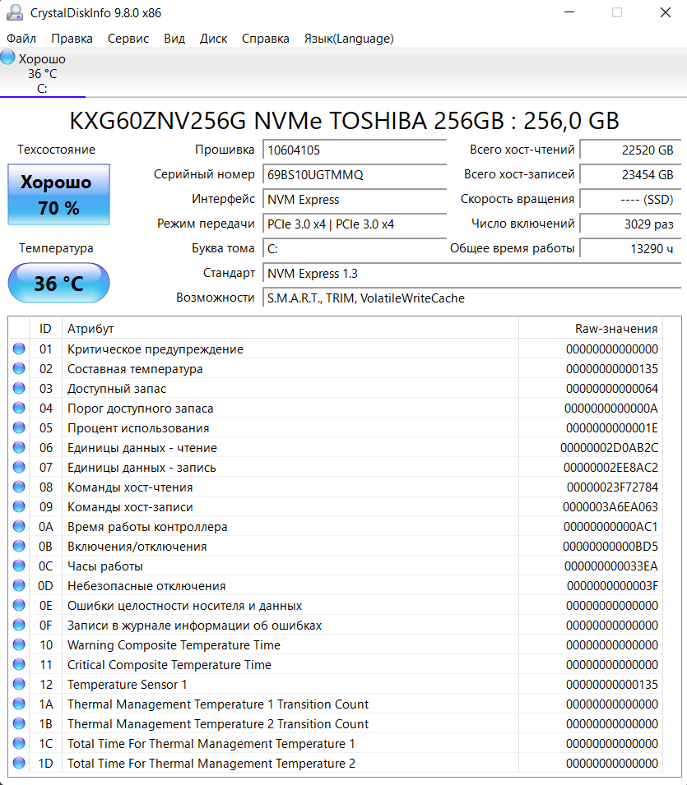

## 6. Получение подробной информации датчиках и сенсорах компьютера с помощью утилиты HWiNFO32

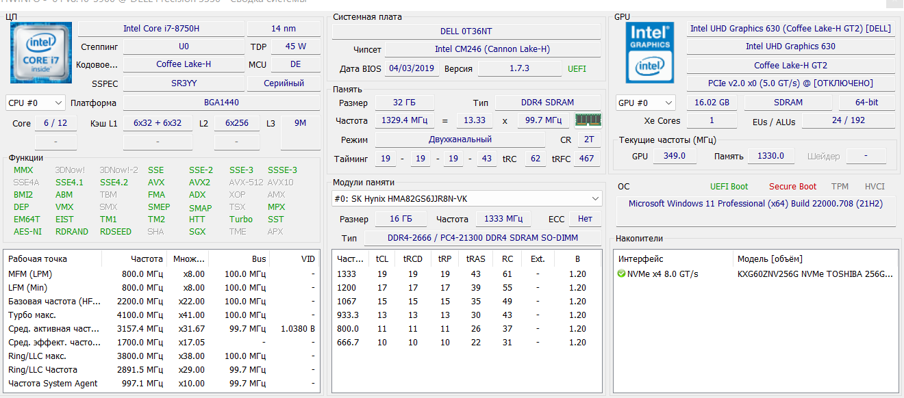

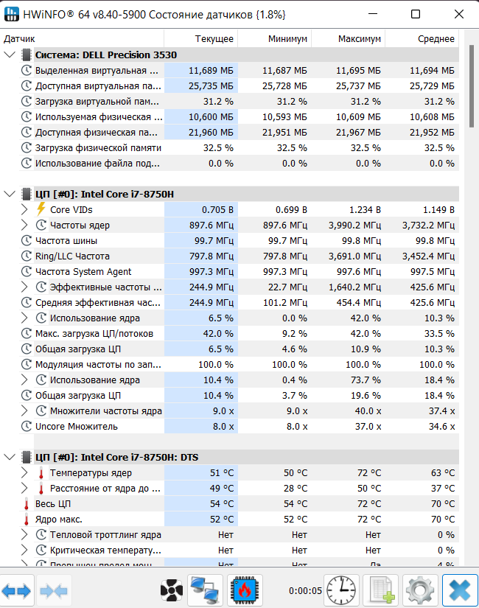

# **Контрольные вопросы**

Вот перефразированные ответы на дополнительные вопросы, оформленные в том же стиле, что и предыдущие:

**1. Как открыть Диспетчер устройств?**

Существует два основных способа:

Первый способ: нажмите сочетание клавиш Win + R, в открывшемся окне "Выполнить" введите команду devmgmt.msc и нажмите Enter.

Второй способ: кликните правой кнопкой мыши по кнопке "Пуск" и в появившемся контекстном меню выберите пункт "Диспетчер устройств".

**2. С помощью какой системной программы можно получить информацию о DirectX?**

Для получения сведений о версии и возможностях DirectX используется встроенное средство диагностики. Чтобы его запустить, необходимо нажать Win + R и ввести команду dxdiag.

**3. Как узнать модель процессора с помощью командной строки или PowerShell?**

В командной строке (CMD) выполните команду: wmic cpu get name

В PowerShell используйте команду: (Get-CimInstance Win32_Processor).Name

**4. Как определить разъем (сокет) процессора?**

В командной строке выполните команду: wmic cpu get socketdesignation

Однако следует учитывать, что данные, получаемые через WMI, не всегда корректны. Наиболее точный результат дают специализированные программы, такие как CPU-Z.

**5. Как узнать, какие наборы инструкций поддерживает процессор?**

Стандартными средствами Windows получить эту информацию сложно. Рекомендуется использовать утилиту CPU-Z (информация доступна на вкладке Instructions) или программу coreinfo от Microsoft Sysinternals.

**6. Как определить модель и производителя материнской платы?**

В командной строке выполните команду: wmic baseboard get product,Manufacturer

В PowerShell используйте: Get-CimInstance Win32_BaseBoard | Select-Object Manufacturer, Product

**7. Как узнать тип оперативной памяти (DDR3, DDR4 и т.д.)?**

В командной строке выполните команду: wmic memorychip get memorytype

Результат будет выдан в виде числового кода, например 24 соответствует DDR3, а 26 DDR4.

В более новых версиях Windows также можно использовать команду: wmic memorychip get speed, devicelocator

**8. Как узнать общий объем оперативной памяти?**

В командной строке выполните команду: wmic computersystem get totalphysicalmemory (результат будет в байтах).

В PowerShell для получения значения в гигабайтах используйте: (Get-CimInstance Win32_ComputerSystem).TotalPhysicalMemory / 1GB

**9. Как определить частоту оперативной памяти?**

В командной строке выполните команду: wmic memorychip get speed

В PowerShell используйте: Get-CimInstance Win32_PhysicalMemory | Select-Object Speed

**10. Как узнать производителя и модель видеокарты?**

В командной строке выполните команду: wmic path win32_VideoController get name

В PowerShell используйте: Get-CimInstance Win32_VideoController | Select-Object Name

**11. Как узнать температуру жесткого диска или твердотельного накопителя?**

Встроенными средствами Windows напрямую получить эту информацию сложно. Обычно для этого применяют сторонние программы, такие как CrystalDiskInfo, HWMonitor или AIDA64.

В PowerShell (запущенном от имени администратора) можно попробовать выполнить: Get-StorageReliabilityCounter | Select-Object Temperature

**12. Как получить информацию о состоянии накопителя по данным самодиагностики S.M.A.R.T.?**

В командной строке можно выполнить команду wmic diskdrive get status, которая покажет общую оценку состояния. Если все в порядке, будет выведено сообщение "OK".

Для получения детальной расшифровки всех атрибутов S.M.A.R.T. лучше использовать стороннее ПО, например CrystalDiskInfo.

**13. Как получить данные с аппаратных датчиков мониторинга (температуры, напряжения, обороты вентиляторов)?**

В операционной системе Windows отсутствует удобная встроенная команда для получения этих данных. Рекомендуется использовать специализированное программное обеспечение:

HWMonitor для простого просмотра текущих показаний.

AIDA64 для формирования подробных отчетов.

Open Hardware Monitor в качестве бесплатной альтернативы с открытым API для программного доступа.

# **Практическое занятие № 3**

## 1. Получение информации об установленных программах и обновлениях с помощью стандартного средства Установка и удаление программ

1. Сортировка списка по размеру

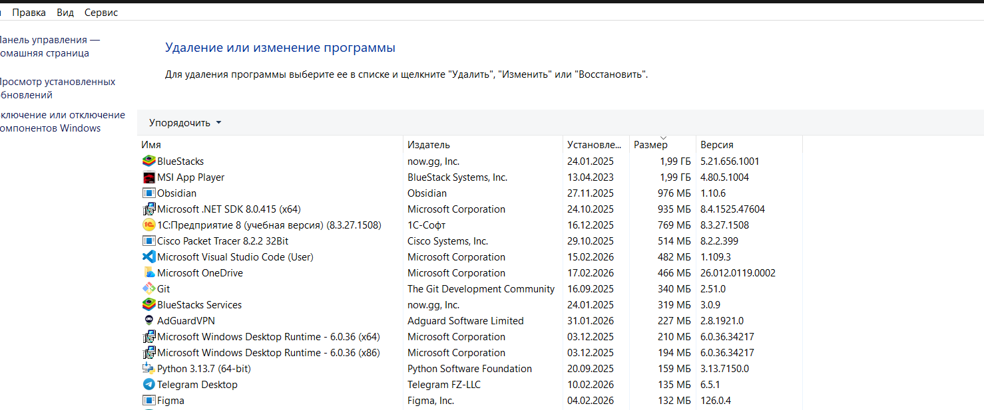

2. Переключаем отображение списка к виду, когда в нем содержатся обновления

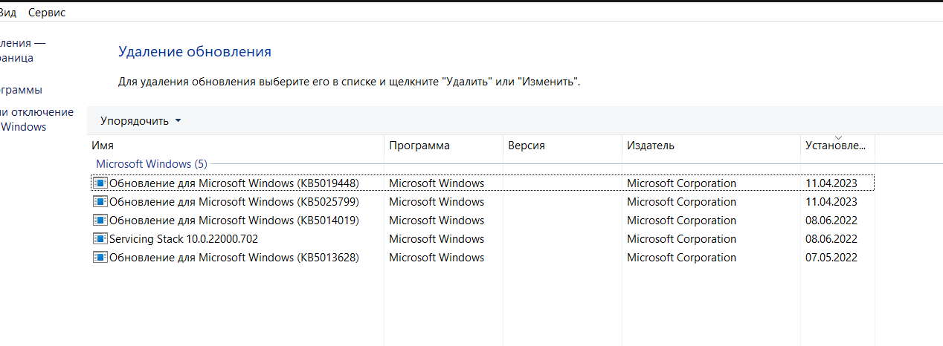

2. Попробуем изменить набор компонентов Windows

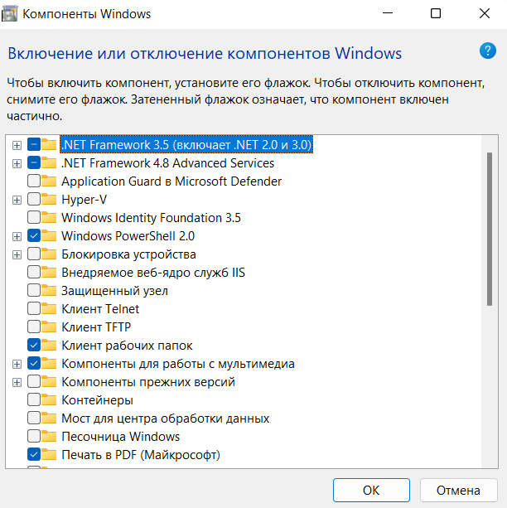

## 2. Использование программы Piriform CCleaner для выполнения ряда задач обслуживания и настройки (автоматизации очистки системы, поиска и устранения проблем в системном реестре, удаления программ, управления автозагрузкой программ, управления дополнениями веб-браузеров, анализа использования дискового пространства, поиска дубликатов файлов).

1. Ознакомимся с работой программы в режиме очистки системы и сделаем анализ

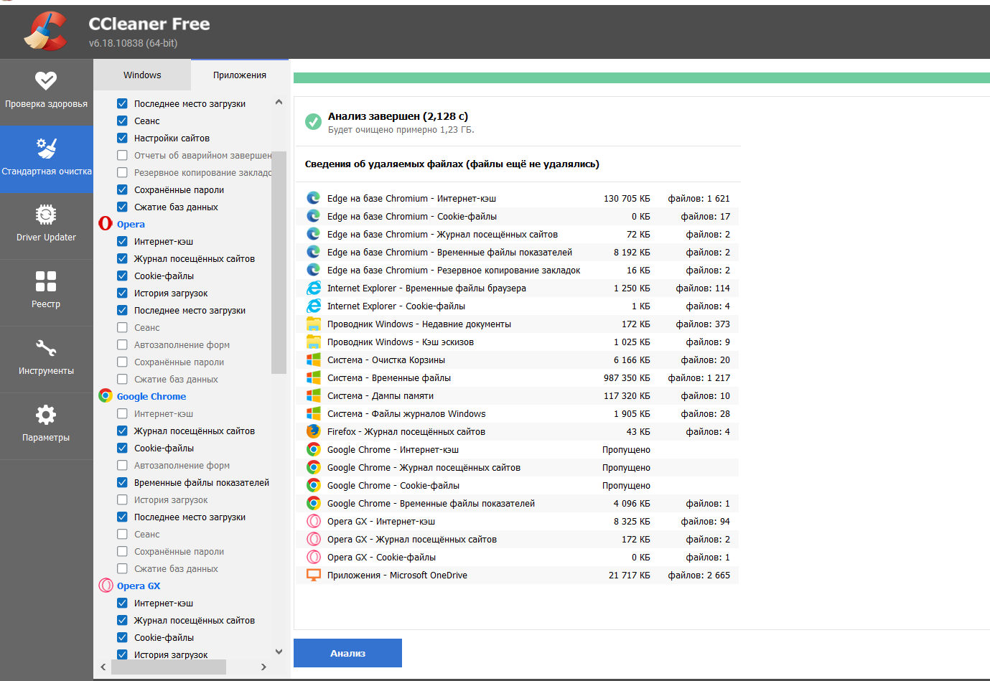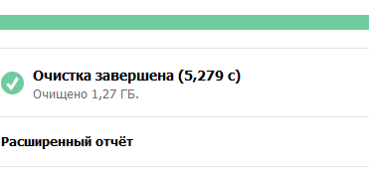

2. Рассмотрим программу в режиме поиска и устранения проблем в системном реестре

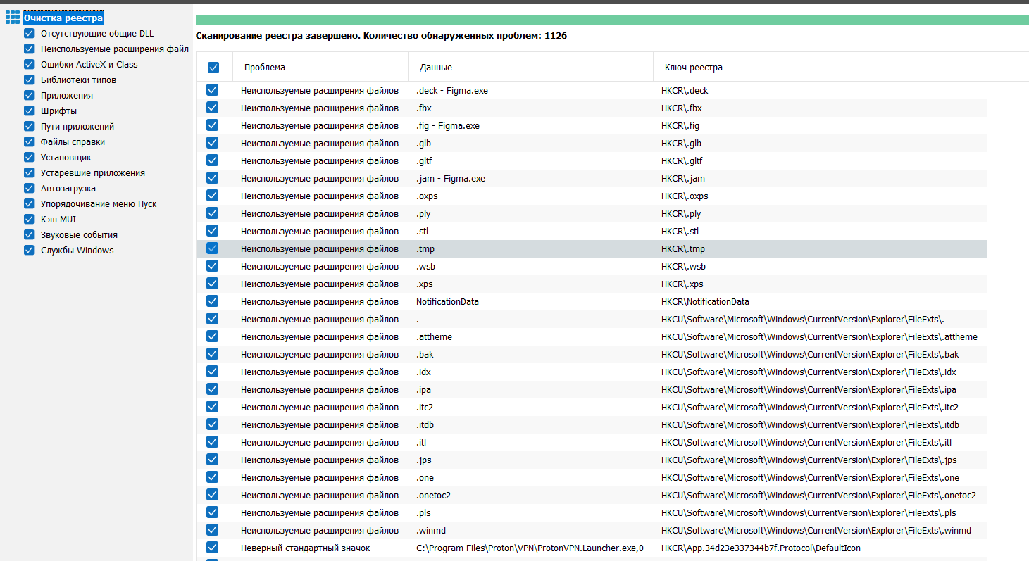

3. Рассмотрим программу в режиме удаления программ

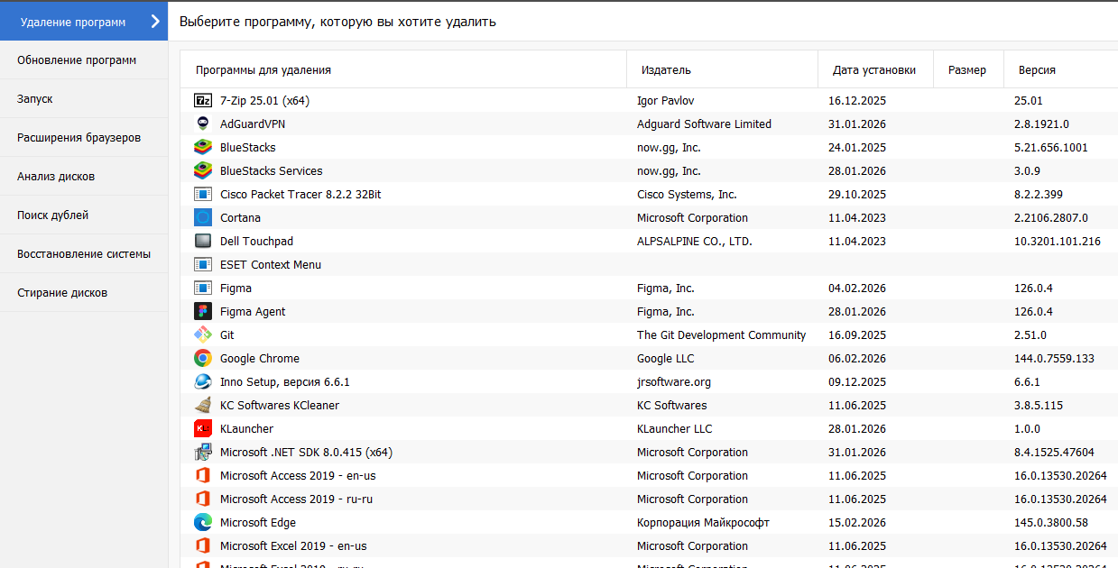

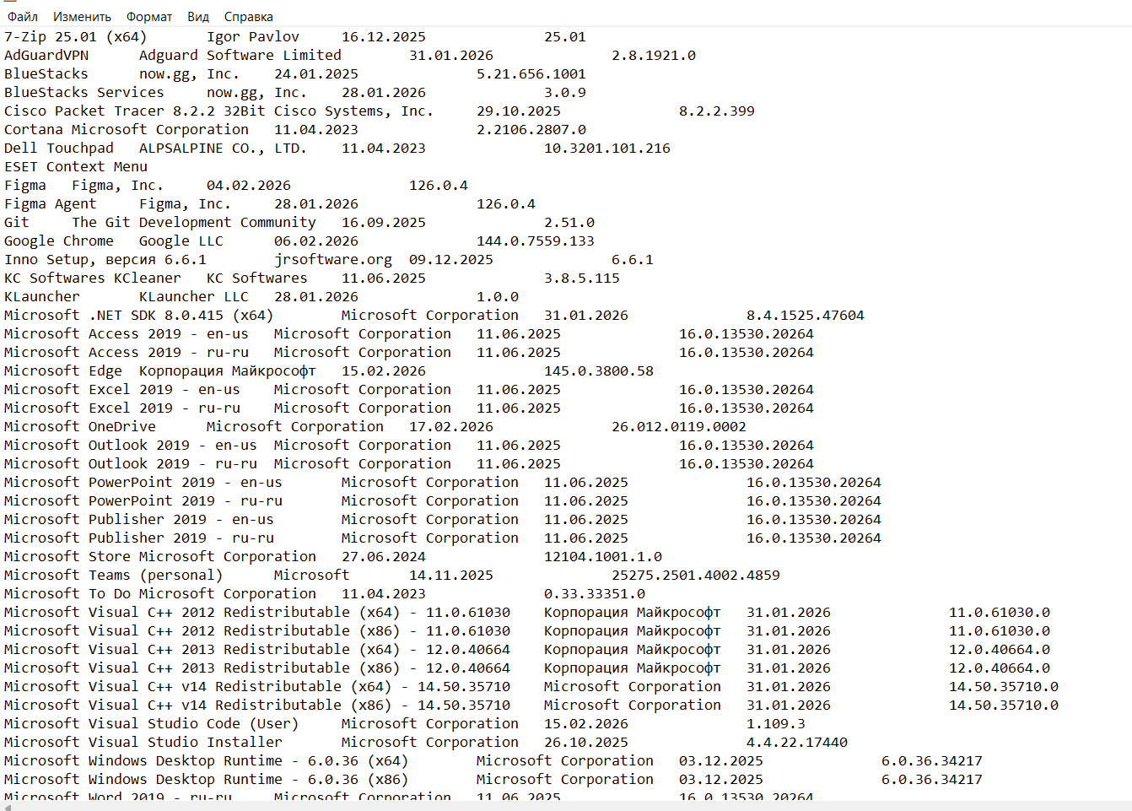



4. Смотрим программу в режиме управления дополнениями веб-браузеров

1. Internet Explorer

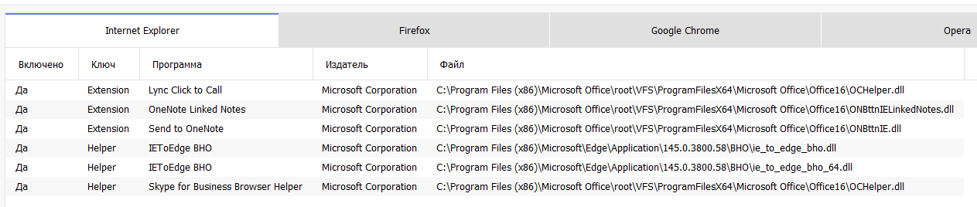

2. FireFox

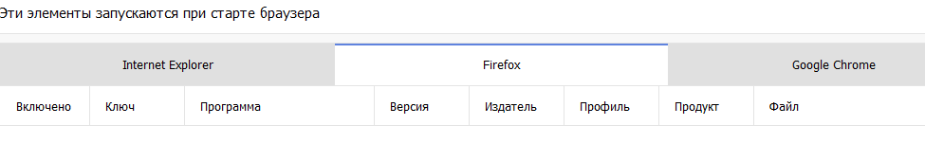

3. Google Chrome

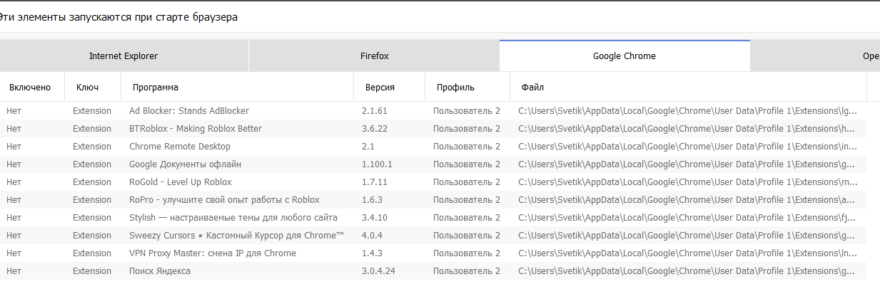

4. Opera

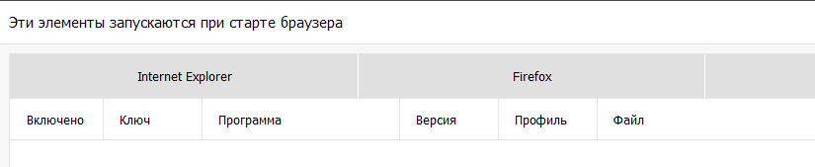

5. Ознакомимся с работой программы в режиме анализа использования дискового пространства

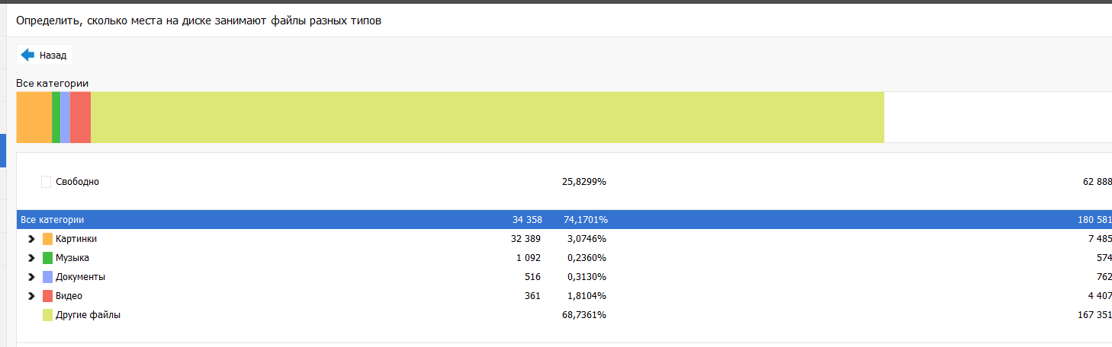

6. И напоследок посмотрим работу программы в режиме поиска дубликатов файлов

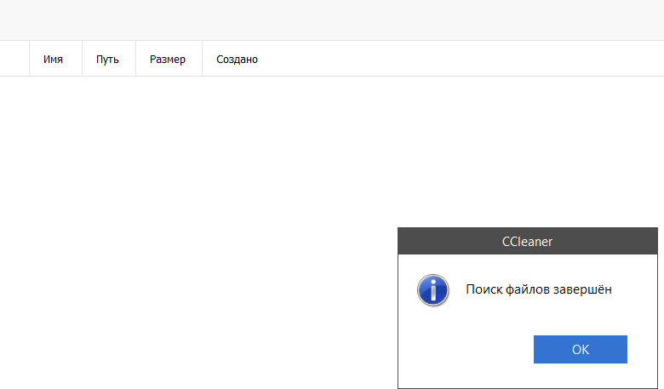

## **Контрольные вопросы**

**1. Как открыть стандартное средство для установки и удаления программ?**

Есть два основных способа:

Первый способ: нажмите сочетание клавиш Win + R, введите команду appwiz.cpl и нажмите Enter.

Второй способ: откройте меню "Пуск", перейдите в "Параметры" (значок шестеренки), затем выберите раздел "Приложения" и далее "Приложения и возможности".

**2. Как изменить список установленных компонентов ОС Windows?**

В окне "Программы и компоненты", которое открывается командой appwiz.cpl, в левой части окна найдите и выберите пункт "Включение или отключение компонентов Windows". Для выполнения этой операции потребуются права администратора.

**3. Как получить список установленных обновлений?**

Информацию можно получить двумя способами:

Через графический интерфейс: в окне "Программы и компоненты" в левом меню выберите пункт "Просмотр установленных обновлений".

Через командную строку: введите команду wmic qfe list или в PowerShell используйте командлет Get-HotFix.

Работа в CCleaner

**4. Как выполнить очистку системы с помощью CCleaner?**

Запустите программу и перейдите в раздел "Стандартная очистка". Сначала нажмите кнопку "Анализ", чтобы программа определила, какие файлы можно удалить. После завершения анализа нажмите кнопку "Очистка" для удаления найденных данных.

**5. Какие данные могут быть удалены при очистке?**

В процессе очистки CCleaner удаляет различные типы временных и ненужных файлов, в том числе:

временные файлы, создаваемые системой и приложениями;

данные браузеров: кэш, историю посещений, файлы cookies и историю загрузок;

содержимое корзины, списки недавно использовавшихся документов, файлы логов;

фрагменты файлов, созданные при проверке диска (CHKDSK), дампы памяти и кэш миниатюр (эскизов) изображений.

**6. Как выполнить поиск проблем в системном реестре?**

Откройте раздел "Реестр" и нажмите кнопку "Поиск проблем". После завершения сканирования нажмите кнопку "Исправить выбранное". Программа предложит сохранить резервную копию реестра на всякий случай, и это предложение рекомендуется принять.

**7. Как сохранить список всех установленных программ в текстовый файл?**

Перейдите в раздел "Инструменты", затем в подраздел "Удаление программ". В правом нижнем углу окна нажмите кнопку "Сохранить в текстовый файл" и укажите место для сохранения.

**8. Как получить список программ в автозагрузке?**

Перейдите в раздел "Инструменты", затем в подраздел "Запуск". На вкладке "Windows" будет отображен перечень программ, которые загружаются вместе с операционной системой.

**9. Как получить список задач планировщика заданий?**

В разделе "Инструменты" откройте подраздел "Запуск" и переключитесь на вкладку "Запланированные задачи". Здесь отображаются задания, настроенные на автоматический запуск по расписанию.

**10. Как получить список установленных расширений оболочки (контекстного меню)?**

В разделе "Инструменты" войдите в подраздел "Запуск" и выберите вкладку "Контекстное меню". Там перечислены расширения, добавляющие пункты в контекстное меню проводника.

**11. Как получить список дополнений для веб-браузеров?**

Перейдите в раздел "Инструменты" и откройте подраздел "Плагины браузеров". Интерфейс позволяет просматривать установленные расширения и плагины отдельно для каждого обнаруженного в системе браузера.

**12. Как выполнить анализ занимаемого дискового пространства?**

В разделе "Инструменты" выберите подраздел "Анализ дисков". Укажите интересующие категории файлов (например, изображения, документы, видео) и выберите диски для сканирования. После настройки параметров нажмите кнопку "Анализ" для получения отчета.

**13. Как выполнить поиск дубликатов файлов?**

Зайдите в раздел "Инструменты" и выберите подраздел "Поиск дублей". Задайте критерии для поиска копий, например совпадение имен, размеров или дат изменения. Нажмите кнопку "Найти". По завершении поиска программа отобразит список дубликатов, и вы сможете отметить те из них, которые хотите удалить.

## **Практическое занятие № 4**

## 2. Настройка отображения списка файлов и каталогов

1.Задание режима отображения списка файлов и каталогов(Нажимаем “Вид > Краткий“ и “Вид > Подробный“)

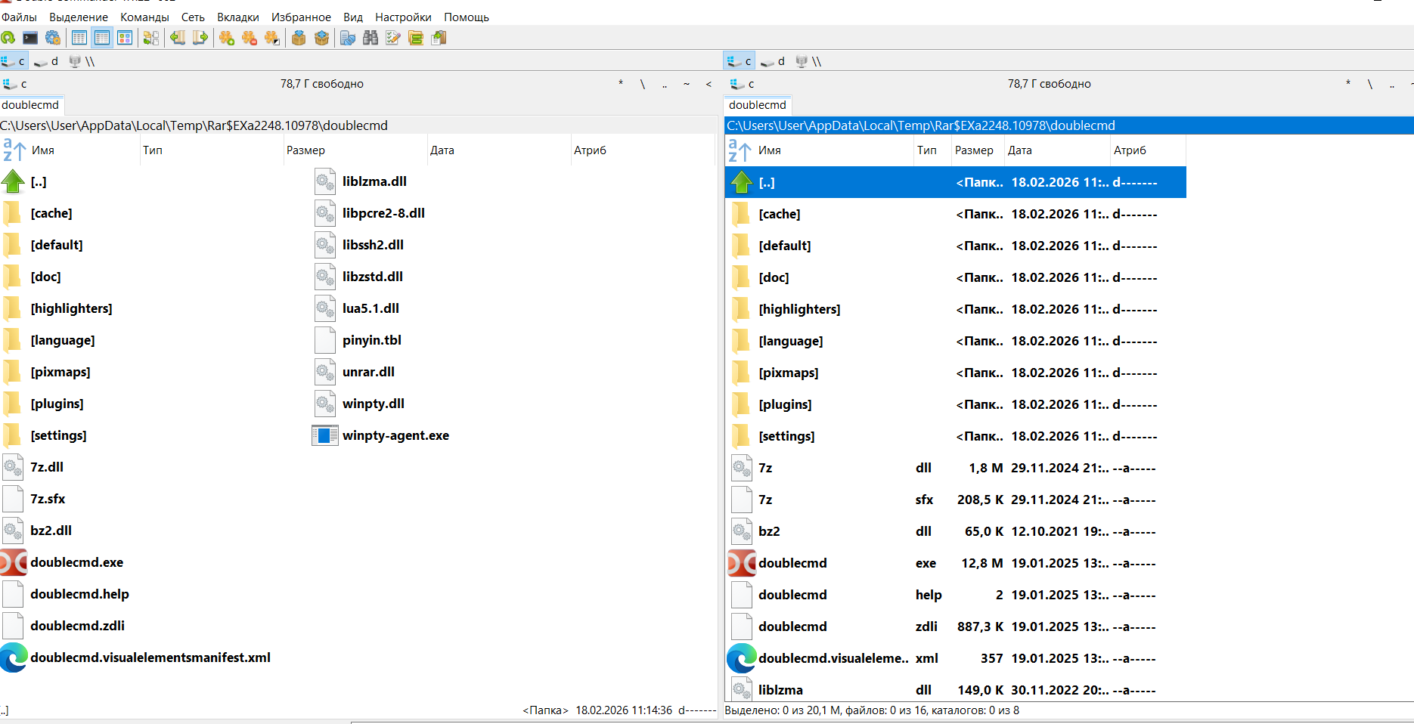

2. Настройка отображения скрытых и системных файлов.

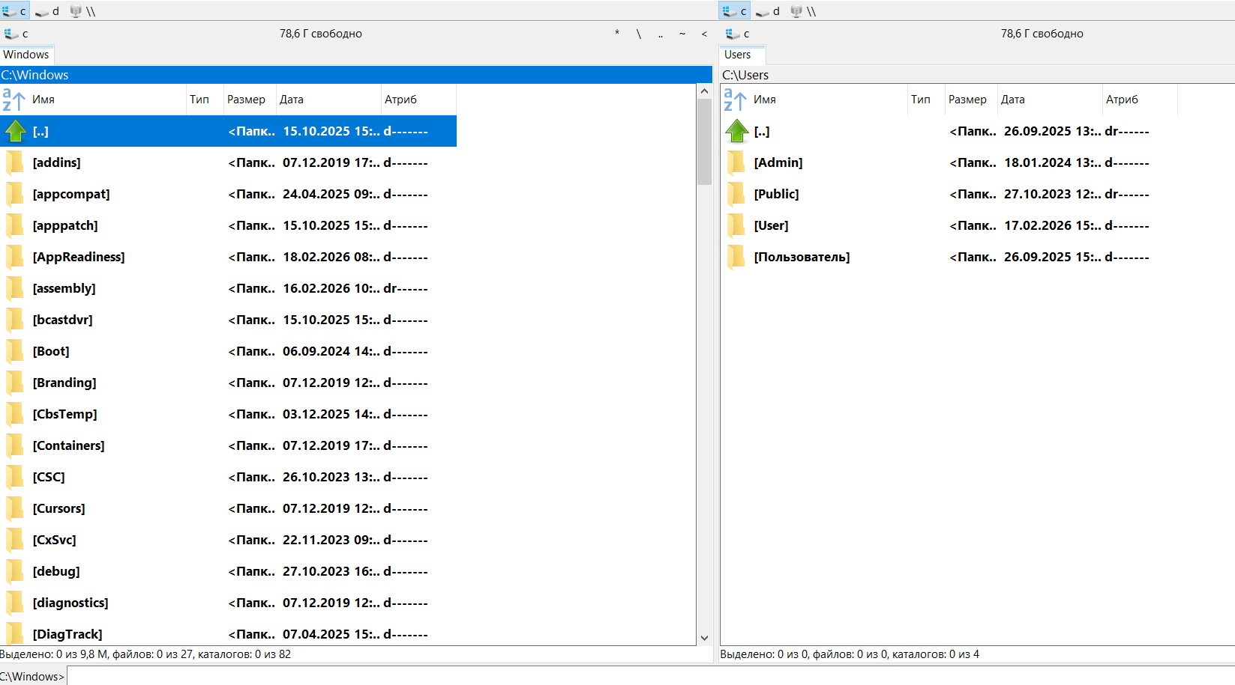

3. Просмотр каталога в виде дерева (с помощью <Shift>+<Ctrl>+<F8>)

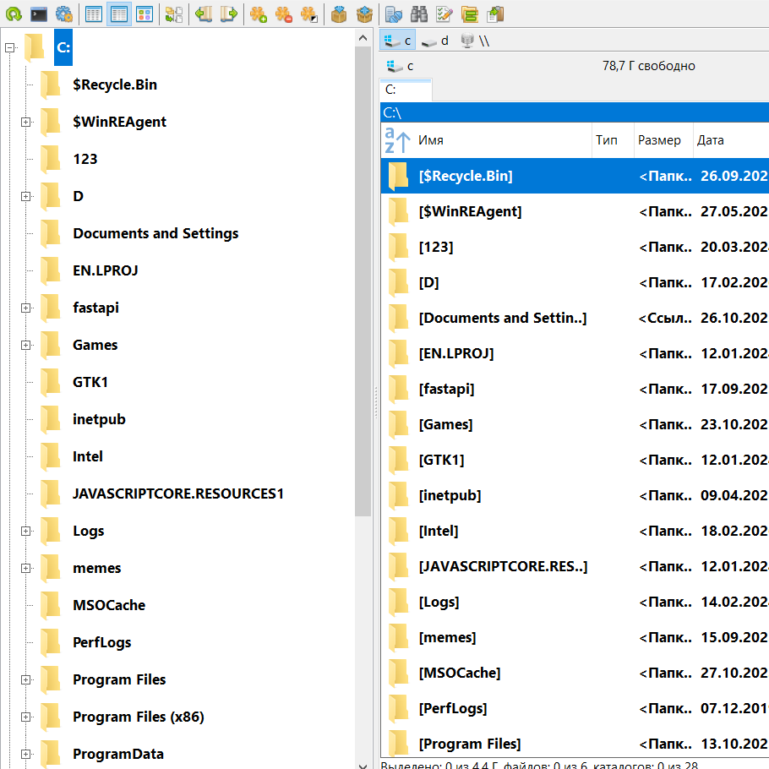

4. Быстрый просмотр содержимого файла

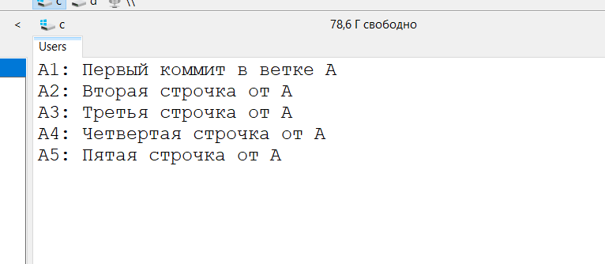

## 3.Сортировка объектов при отображении

1. Сортировка объектов по имени (<Ctrl>+<F3>)

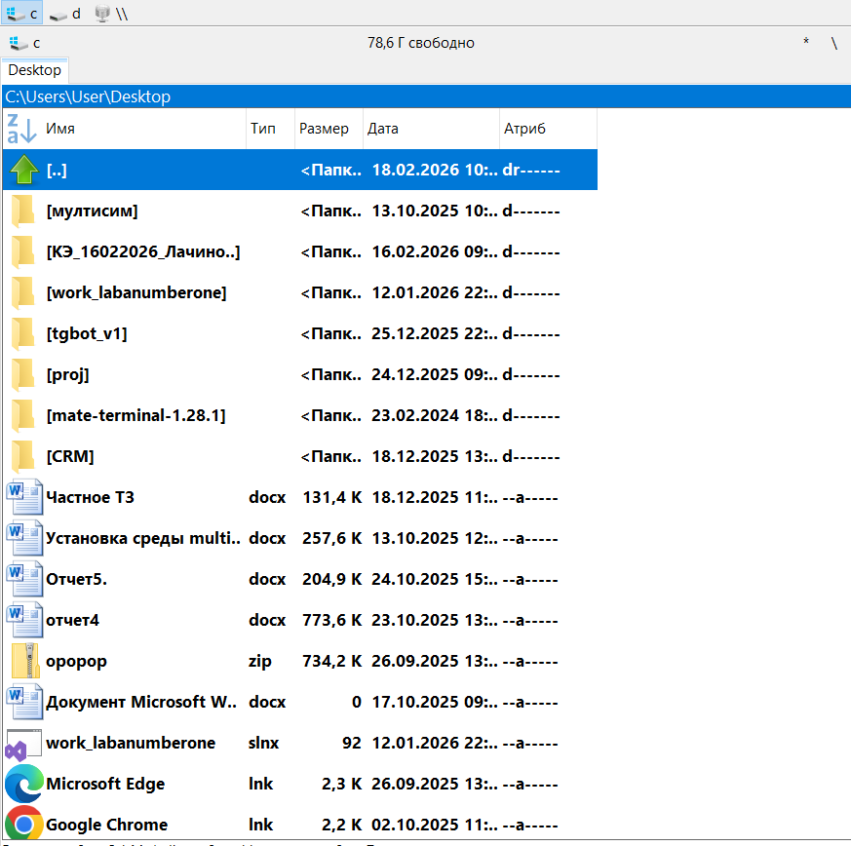

2. Сортировка объектов по расширению (<Ctrl>+<F4>).

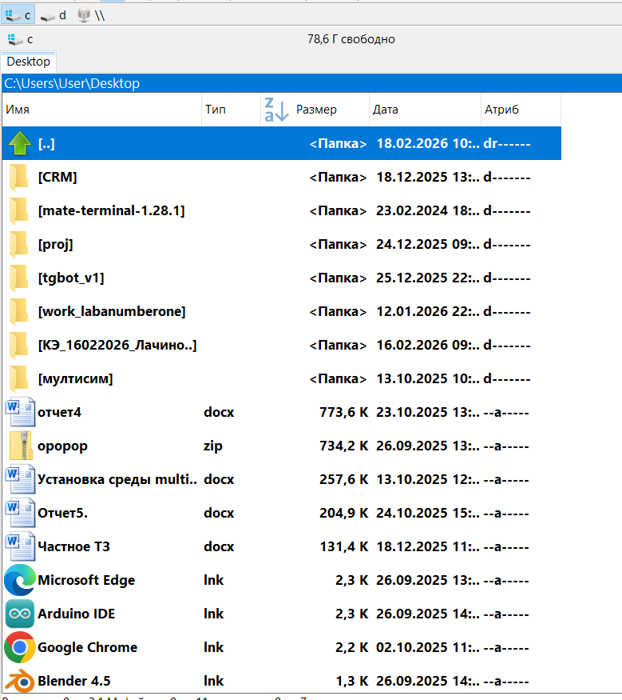

3.Сортировка объектов по размеру

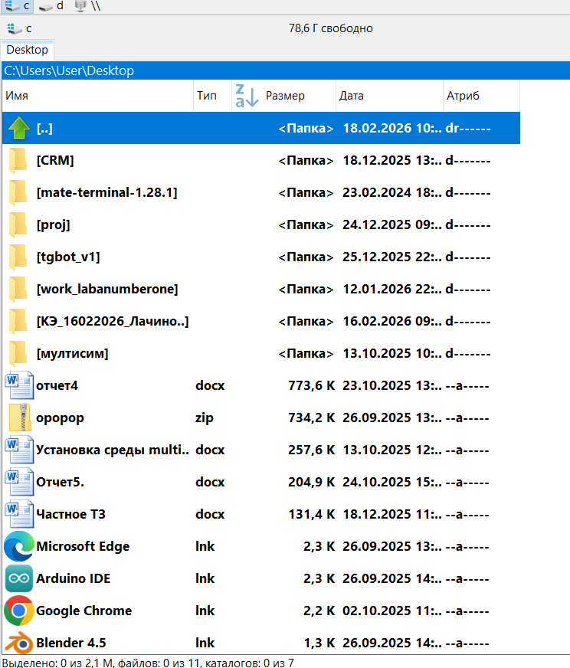

4.Сортировка объектов по дате

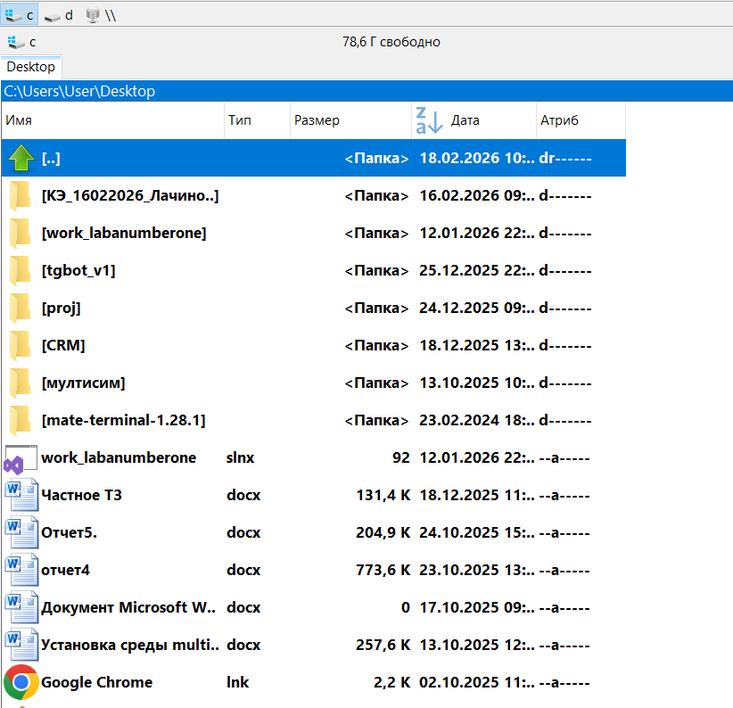

5.Сортировка объектов по атрибутам

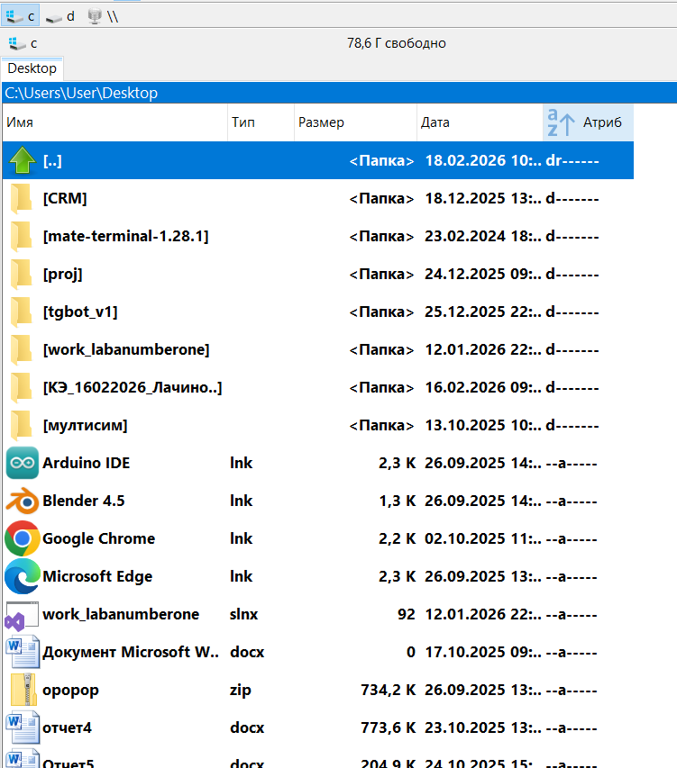

## 4.Просмотр и редактирование файлов, создание каталогов

1. Смотрим файл

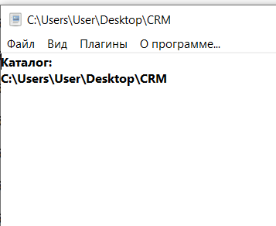

2. Создание и редактирование файла

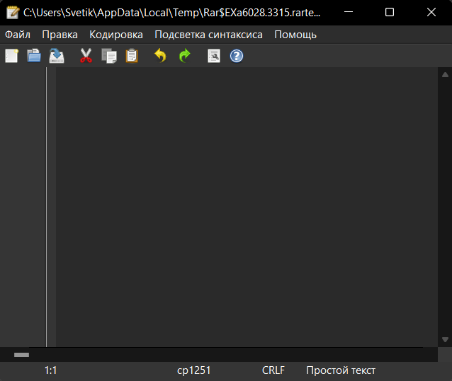

3.Создание каталога (кнопка F7)



## Копирование, перемещение и удаление объектов

1. Копирование файлов и каталогов

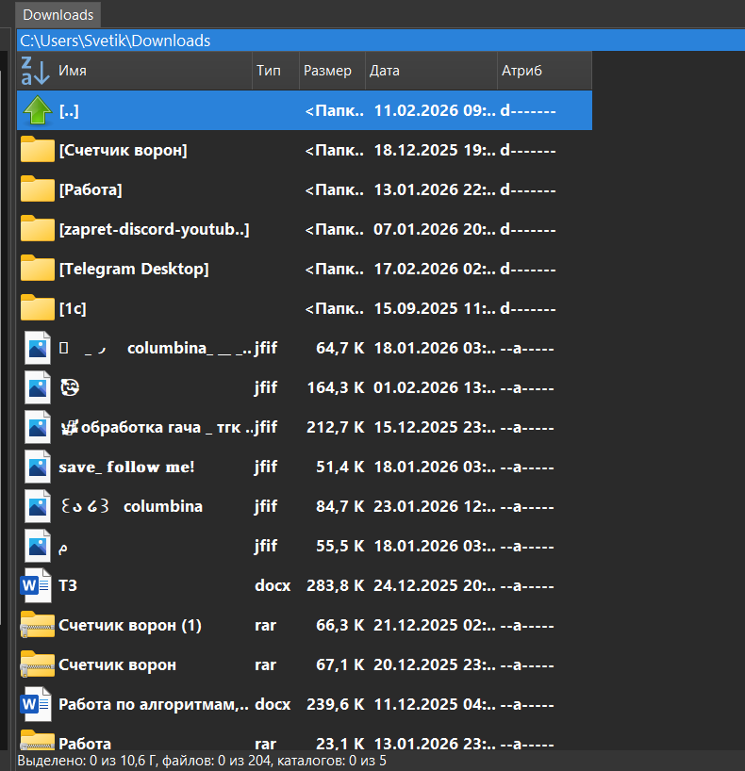

2. перемещение файлов и каталогов с помощью F6

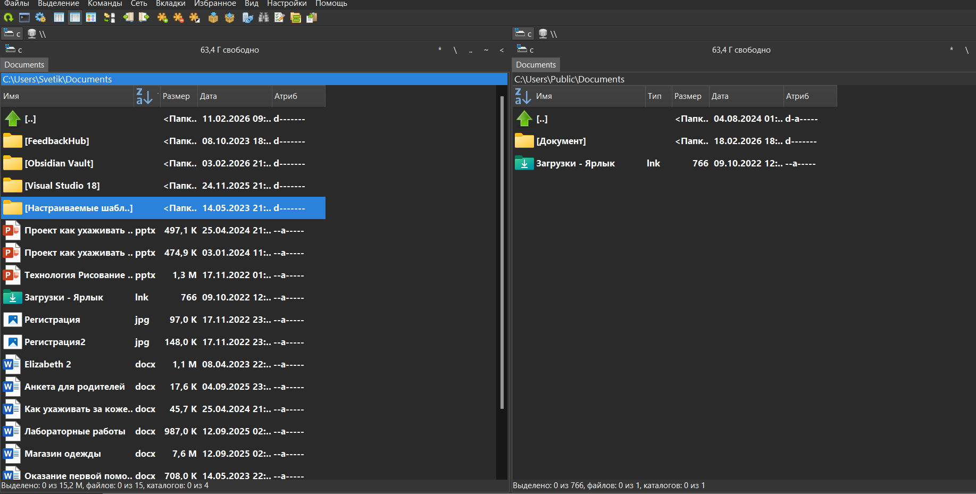

3. Удаление файлов и каталогов

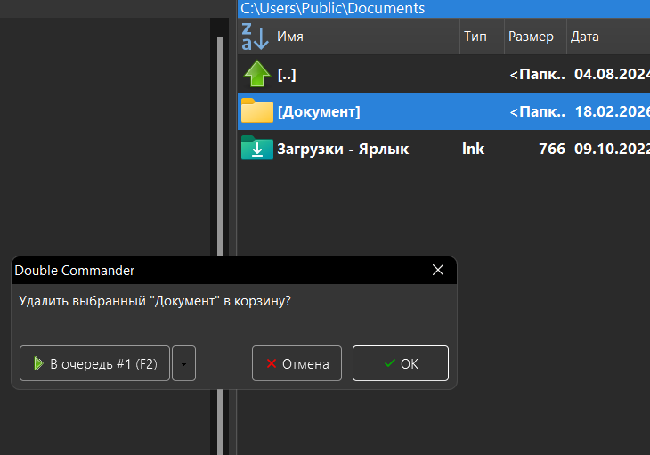

## Поиск файлов и каталогов

1. Поиск файлов по имени

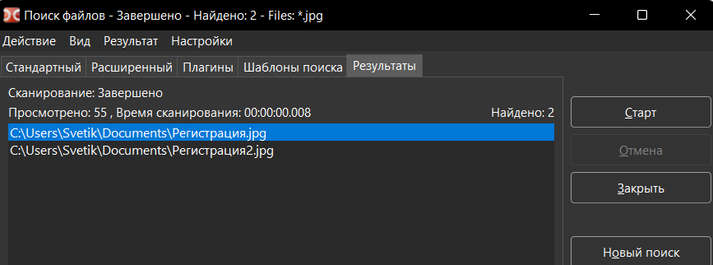

2. Расширенный поиск файлов

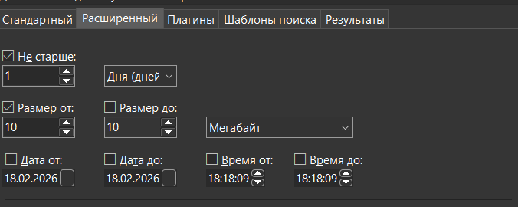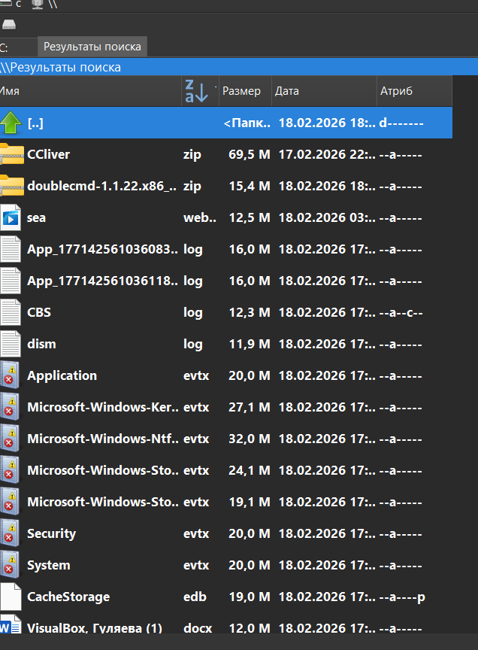

3. Поиск файлов по содержимому

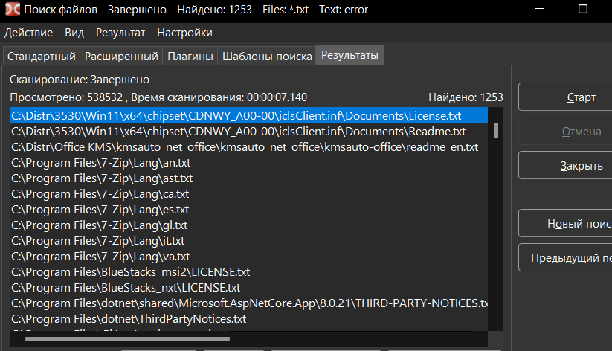

4. Создаем два файла, пишем разный текст и сравниваем их

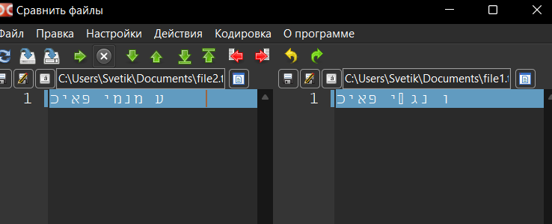

5. Создание символьных и жестких ссылок

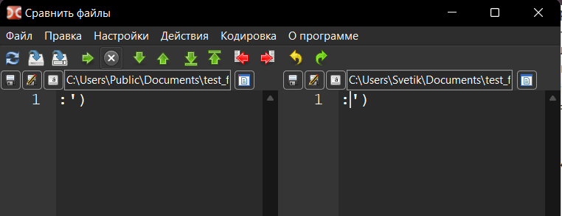

## 6. Оценка занятого и свободного пространства

1. Определяем свободное и общее дисковое пространство выбранного диска

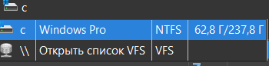

2. Смотрим занимаемое конкретным объектом дисковое пространство

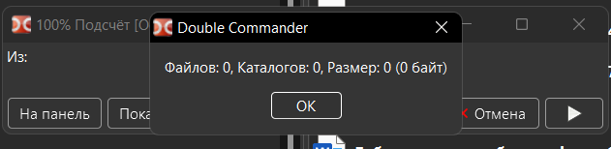

3.Определение занимаемого всеми объектами списка дискового пространства

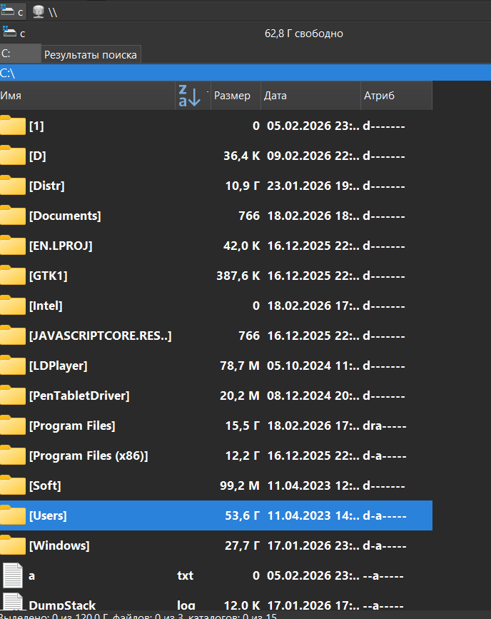

## 10. Подключение к FTP-серверу

1. Переводим программу в режим сетевых подключений

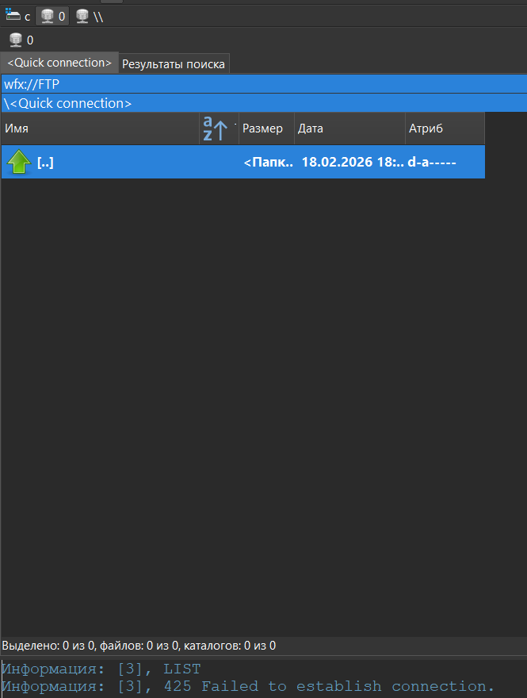

## 11. Расчет и проверка контрольных сумм

1. Расчет контрольных сумм файлов

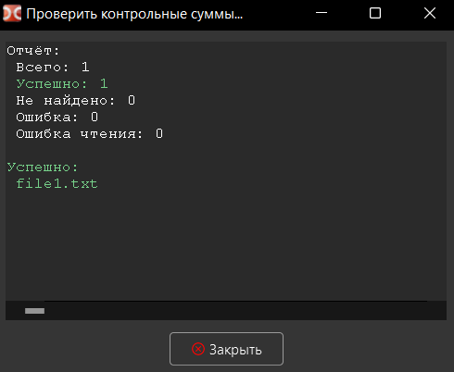

2. Проверка контрольных сумм

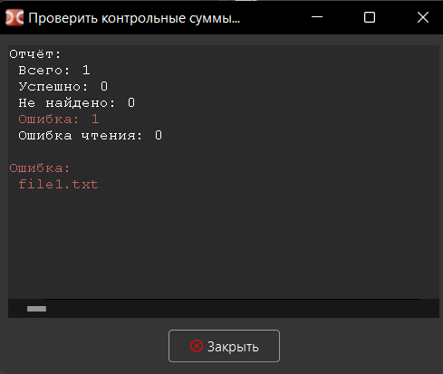

## 12. Использование встроенной командной строки

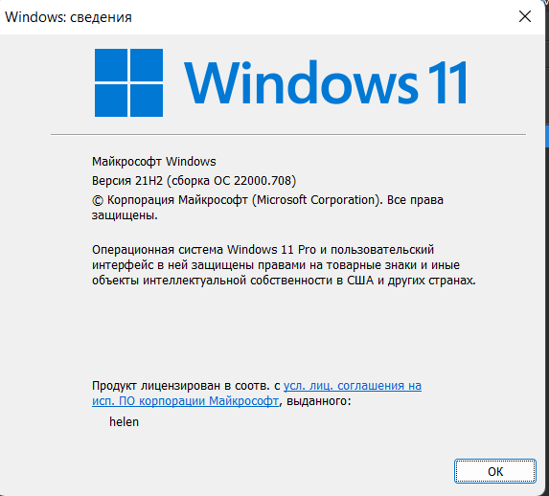

## **Контрольные вопросы**

Отображение и навигация  
1. **Режим отображения:** Меню **Вид** -> выберите нужный режим (Краткий Ctrl+F1, Подробный Ctrl+F2, Эскизы и т.д.).  
2. **Скрытые и системные файлы:** Меню **Вид** -> пункт **Отображать скрытые файлы** (или кнопка с иконкой «глаза» на панели инструментов).  
3. **Просмотр в виде дерева:** Меню **Вид** -> **Дерево каталогов** или нажать Alt+F10.  
4. **Быстрый просмотр:** Нажать Ctrl+Q. Содержимое файла отобразится во второй (соседней) панели.  
  
Сортировка  
*Для всех видов сортировки достаточно нажать на заголовок соответствующей колонки в верхней части списка файлов:*  
5. **По имени:** Нажать на колонку **Имя**.  
6. **По расширению:** Нажать на колонку **Тип/Расш**.  
7. **По размеру:** Нажать на колонку **Размер**.  
8. **По дате:** Нажать на колонку **Дата**.  
*Повторное нажатие на ту же колонку меняет направление сортировки (от А до Я или от Я до А).*  
  
Работа с файлами  
9. **Встроенный просмотрщик:** Выделить файл и нажать **F3**.  
10. **Редактор:** Нажать **F4** для редактирования существующего файла или **Shift+F4** для создания нового и его редактирования.  
11. **Копирование:** Выделить файлы и нажать **F5**.  
12. **Перемещение:** Выделить файлы и нажать **F6**.  
  
Поиск и сравнение  
13. **Поиск по имени:** Нажать Alt+F7, ввести имя во вкладке **Шаблон**.  
14. **Поиск по дате:** Alt+F7 -> вкладка **Дополнительно** -> раздел «Дата».  
15. **Поиск по размеру:** Alt+F7 -> вкладка **Дополнительно** -> раздел «Размер».  
16. **Поиск по содержимому:** Alt+F7 -> вкладка **Шаблон** -> поставить галочку **Поиск текста** и ввести искомую фразу.  
17. **Сравнение по содержимому:** Выделить два файла и выбрать меню **Файлы** -> **Сравнить по содержимому**.  
  
Ссылки и системные функции  
18. **Символьная ссылка:** Меню **Файлы** -> **Создать ссылку** (Ctrl+M), в окне выбрать «Символьная ссылка».  
19. **Жесткая ссылка:** Меню **Файлы** -> **Создать ссылку** (Ctrl+M), в окне выбрать «Жесткая ссылка».  
20. **Свободное и общее пространство диска:** Отображается в строке состояния в самом низу окна программы или над списком файлов при выборе диска.  
21. **Занимаемое объектом место:** Выделить папку и нажать **Пробел** (Space) или Alt+Shift+Enter (для подсчета размеров всех папок в панели).  
22. **Подключение к FTP:** Меню **Сеть** -> **Соединиться с FTP** или выбрать FTP в списке дисков (Alt+F1 или Alt+F2).  
23. **Расчет контрольной суммы:** Меню **Файлы** -> **Посчитать контрольную сумму**.  
24. **Проверка контрольной суммы:** Меню **Файлы** -> **Проверить контрольную сумму** (нужно стоять на файле .md5 или .sha).  
25. **Запуск из командной строки:** Просто начать вводить название команды или программы в строке ввода в нижней части окна и нажать **Enter**.

# **Практическое занятие № 5**

1. Использование автоматического обновления Windows

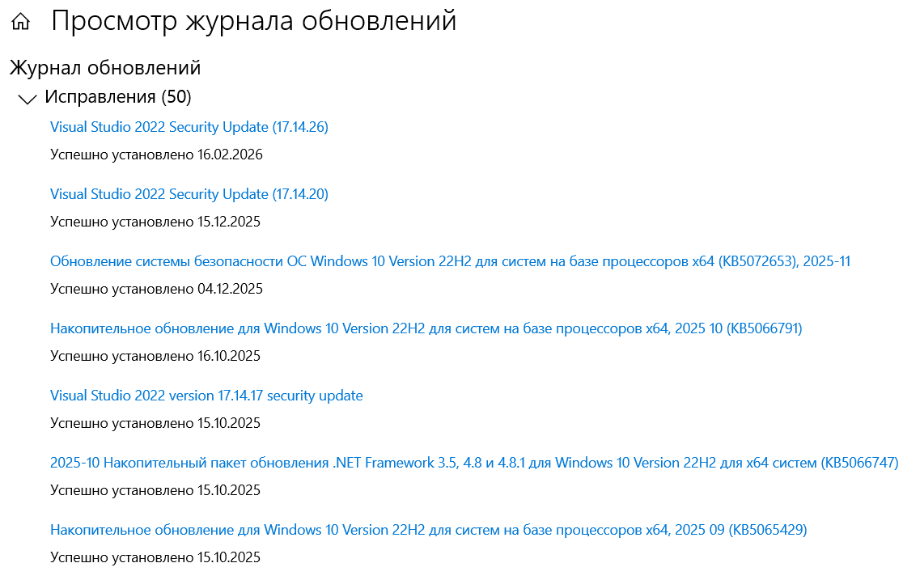

## 2. Использование программы Microsoft Baseline Security Analyzer для определения безопасности системы

1. В открывшемся окне нажмите на ссылку Scan a computer.

|  |  |
| --- | --- |
|  | Security assessment: |
| Incomplete Scan (Could not complete one or more requested checks.) |

|  |  |
| --- | --- |
| Computer name: | WORKGROUP\DESKTOP-VDV8VB4 |
| IP address: | 192.168.0.5 |
| Security report name: | WORKGROUP - DESKTOP-VDV8VB4 (18.02.2026 19-02) |
| Scan date: | 18.02.2026 19:02 |
| Catalog synchronization date: | Security updates scan not performed |
|  |  |

Security Updates

|  |  |  |
| --- | --- | --- |
| Score | Issue | Result |
| Unable to scan | Security Updates | |  | | --- | | Cannot load security CAB file. | |

Windows Scan Results

Administrative Vulnerabilities

|  |  |  |
| --- | --- | --- |
| Score | Issue | Result |
| Check failed (critical) | Local Account Password Test | |  |  |  | | --- | --- | --- | | Some user accounts (4 of 6) have blank or simple passwords, or could not be analyzed. | | | | |  |  |  |  | | --- | --- | --- | --- | | User | Weak Password | Locked Out | Disabled | | DefaultAccount | Weak | - | Disabled | | WDAGUtilityAccount | - | - | Disabled | | Администратор | Weak | - | Disabled | | Гость | Weak | - | Disabled | | Svetik | Weak | - | - | | helen | - | - | - | |  |  | |
| Check failed (critical) | Automatic Updates | |  | | --- | | The Automatic Updates system service is not running. | |
| Check failed (non-critical) | Password Expiration | |  |  |  | | --- | --- | --- | | Some user accounts (5 of 6) have non-expiring passwords. | | | | |  | | --- | | User | | DefaultAccount | | Svetik | | helen | | Администратор | | Гость | |  |  | |
| Best practice | Windows Firewall | |  |  |  | | --- | --- | --- | | Windows Firewall is enabled and has exceptions configured. Windows Firewall is enabled on all network connections. | | | | |  |  |  | | --- | --- | --- | | Connection Name | Firewall | Exceptions | | All Connections | On | Programs | | Ethernet | On | Programs* | | Беспроводная сеть | On | Programs* | | Сетевое подключение Bluetooth | On | Programs* | |  |  | |
| Best practice | Incomplete Updates | |  | | --- | | No incomplete software update installations were found. | |
| Check passed | File System | |  |  |  | | --- | --- | --- | | All hard drives (1) are using the NTFS file system. | | | | |  |  | | --- | --- | | Drive Letter | File System | | C: | NTFS | |  |  | |
| Check passed | Guest Account | |  | | --- | | The Guest account is disabled on this computer. | |
| Check passed | Autologon | |  | | --- | | Autologon is not configured on this computer. | |
| Check passed | Restrict Anonymous | |  | | --- | | Computer is properly restricting anonymous access. | |
| Check passed | Administrators | |  |  |  | | --- | --- | --- | | No more than 2 Administrators were found on this computer. | | | | |  | | --- | | User | | helen | | Администратор | |  |  | |

Additional System Information

|  |  |  |
| --- | --- | --- |
| Score | Issue | Result |
| Additional information | Windows Version | |  | | --- | | Computer is running Microsoft Windows Unknown. | |
| Best practice | Auditing | |  | | --- | | Neither Logon Success nor Logon Failure auditing are enabled. Enable auditing and turn on auditing for specific events such as logon and logoff. Be sure to monitor your event log to watch for unauthorized access. | |
| Additional information | Shares | |  |  |  | | --- | --- | --- | | 2 share(s) are present on your computer. | | | | |  |  |  |  | | --- | --- | --- | --- | | Share | Directory | Share ACL | Directory ACL | | ADMIN$ | C:\Windows | Admin Share | NT SERVICE\TrustedInstaller - F, NT AUTHORITY\СИСТЕМА - RWXD, BUILTIN\Администраторы - RWXD, BUILTIN\Пользователи - RX, ЦЕНТР ПАКЕТОВ ПРИЛОЖЕНИЙ\ВСЕ ПАКЕТЫ ПРИЛОЖЕНИЙ - RX, ЦЕНТР ПАКЕТОВ ПРИЛОЖЕНИЙ\ВСЕ ОГРАНИЧЕННЫЕ ПАКЕТЫ ПРИЛОЖЕНИЙ - RX | | C$ | C:\ | Admin Share | BUILTIN\Администраторы - F, NT AUTHORITY\СИСТЕМА - F, NT AUTHORITY\Прошедшие проверку - RWXD, BUILTIN\Пользователи - RX | |  |  | |
| Best practice | Services | |  | | --- | | No potentially unnecessary services were found. | |

Internet Information Services (IIS) Scan Results

|  |  |  |
| --- | --- | --- |
| Score | Issue | Result |
| Check not performed | IIS Status | |  | | --- | | IIS is not running on this computer. | |

SQL Server Scan Results

|  |  |  |
| --- | --- | --- |
| Score | Issue | Result |
| Check not performed | SQL Server/MSDE Status | |  | | --- | | SQL Server and/or MSDE is not installed on this computer. | |

Desktop Application Scan Results

Administrative Vulnerabilities

|  |  |  |
| --- | --- | --- |
| Score | Issue | Result |
| Check passed | IE Zones | |  | | --- | | Internet Explorer zones have secure settings for all users. | |

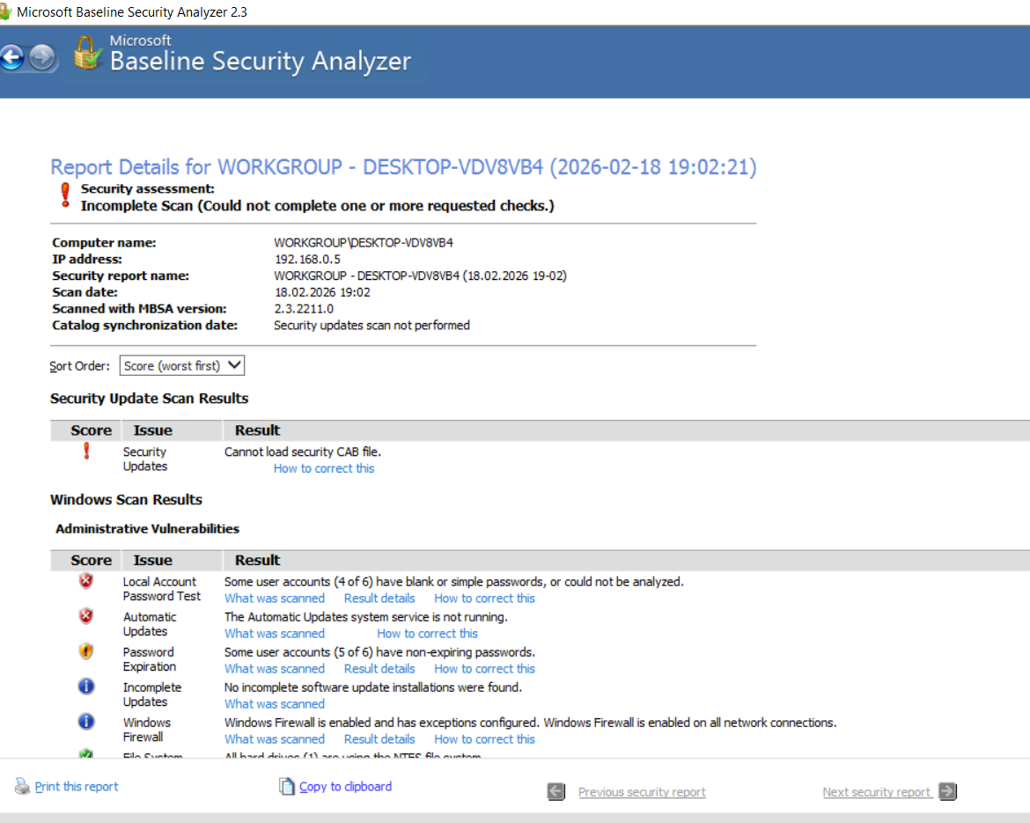

## 3. Использование программы Belarc Advisor для определения безопасности систем

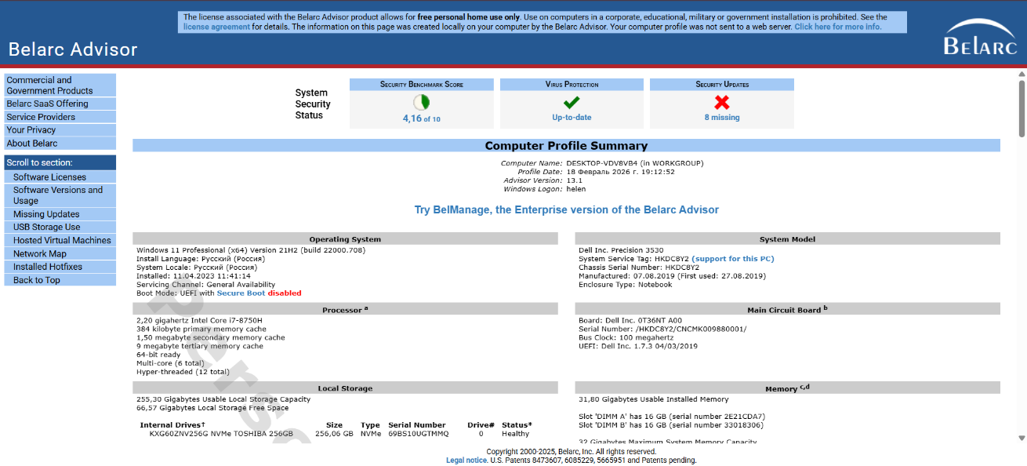

1. Virus Protection:



2. Security Updates:

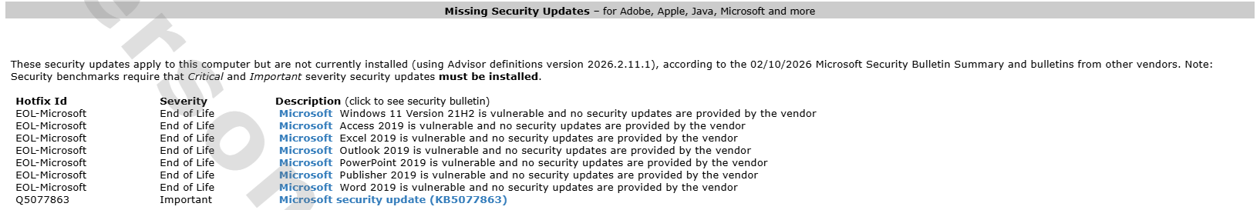

## 4. Использование программы Patch My PC Updater для обновления программного обеспечения

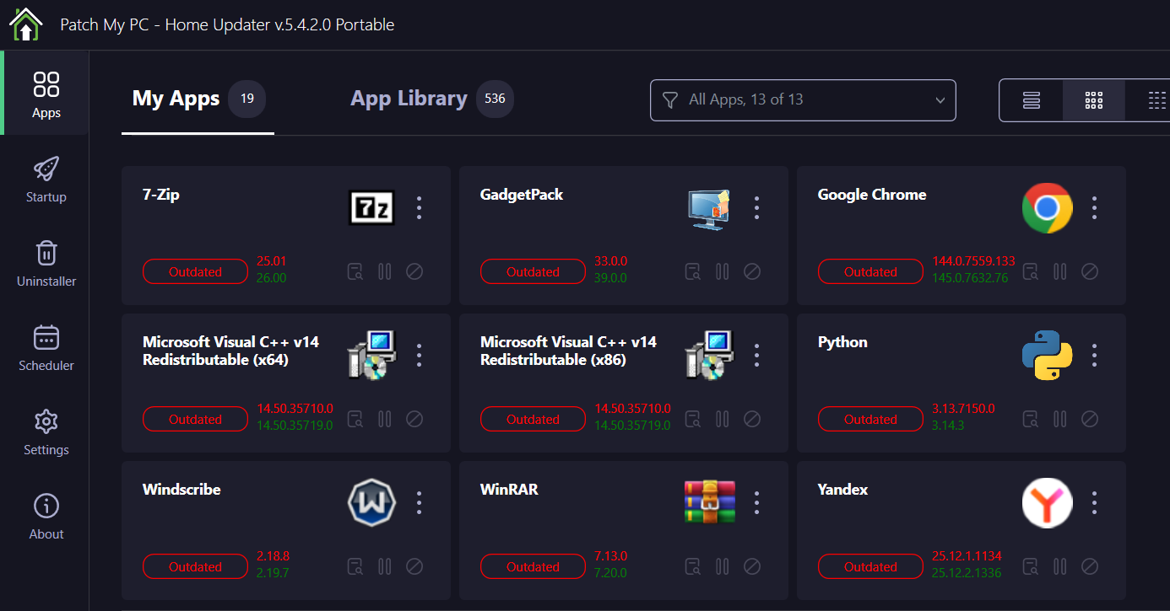

# **Практическое занятие № 6** «Сетевые возможности операционной системы Microsoft Windows в роли клиента»

1. Получение информации об имеющемся в компьютере сетевом оборудовании

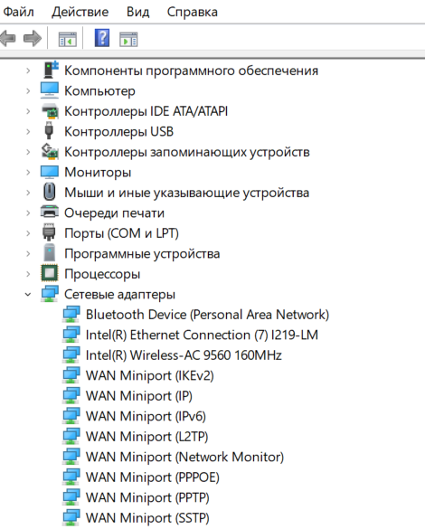

2. Получаем информацию о настройках протокола TCP/IP и выполнение его настройки

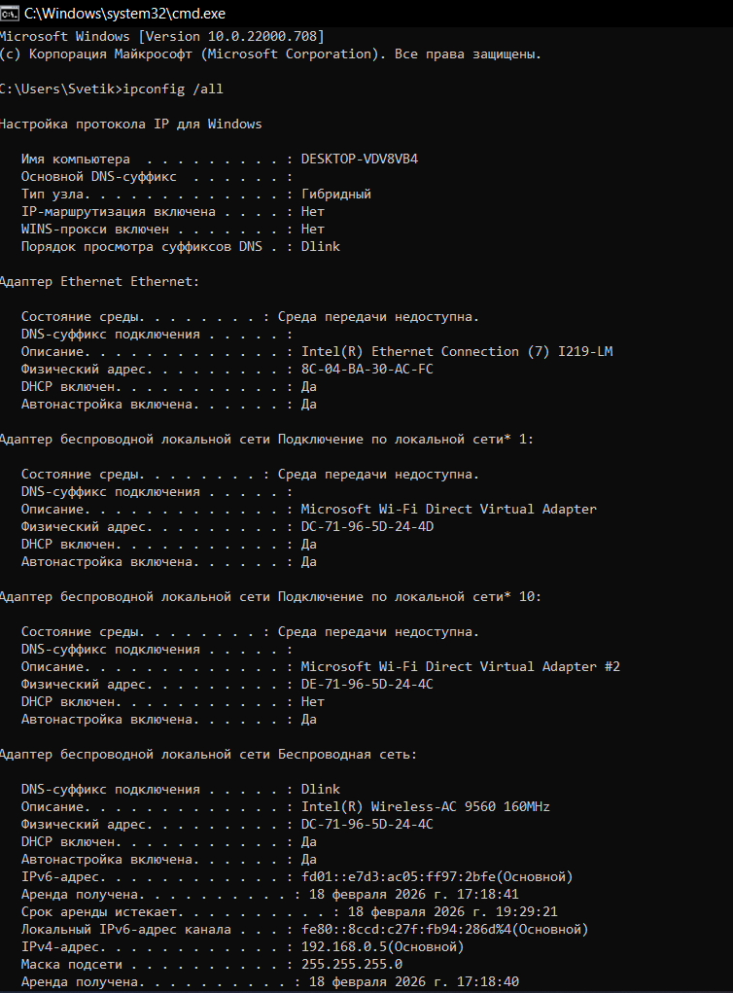

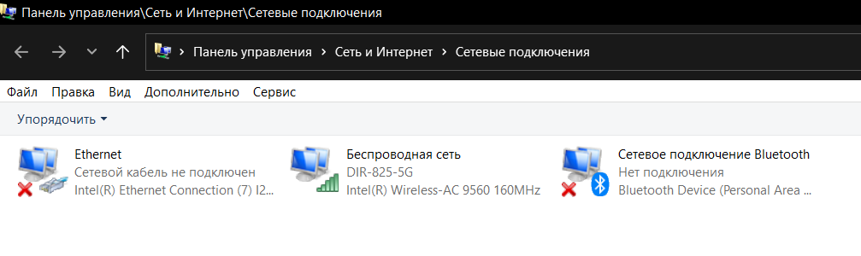

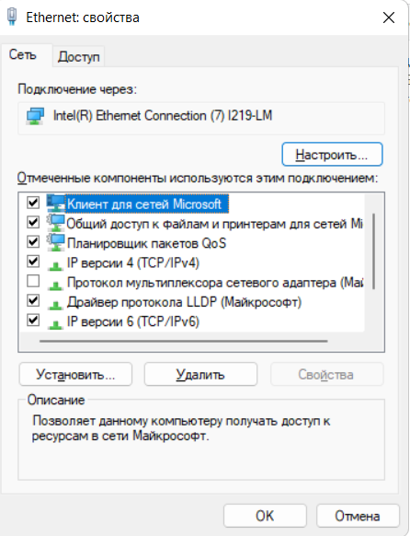

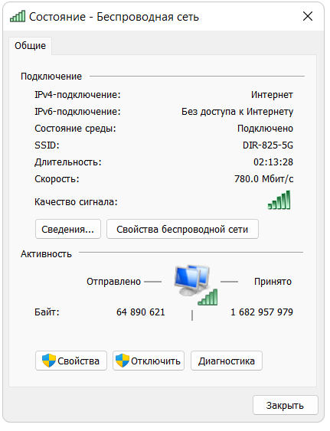

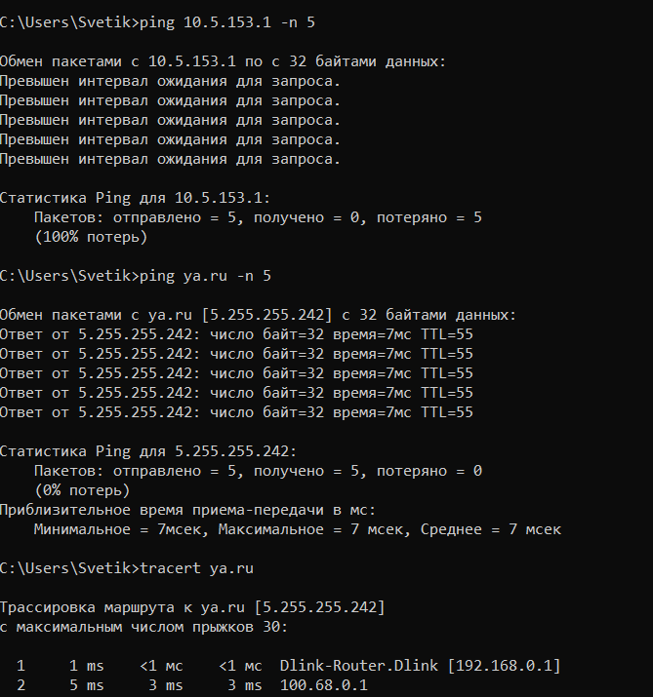

4. Получение информации о доступных ресурсах локальной сети

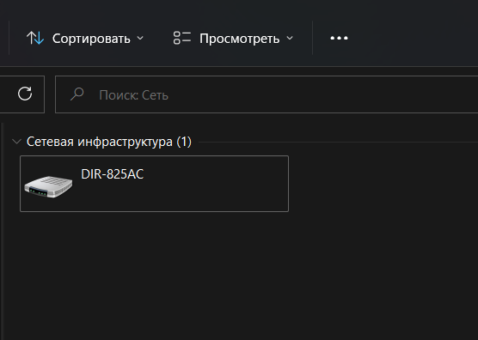

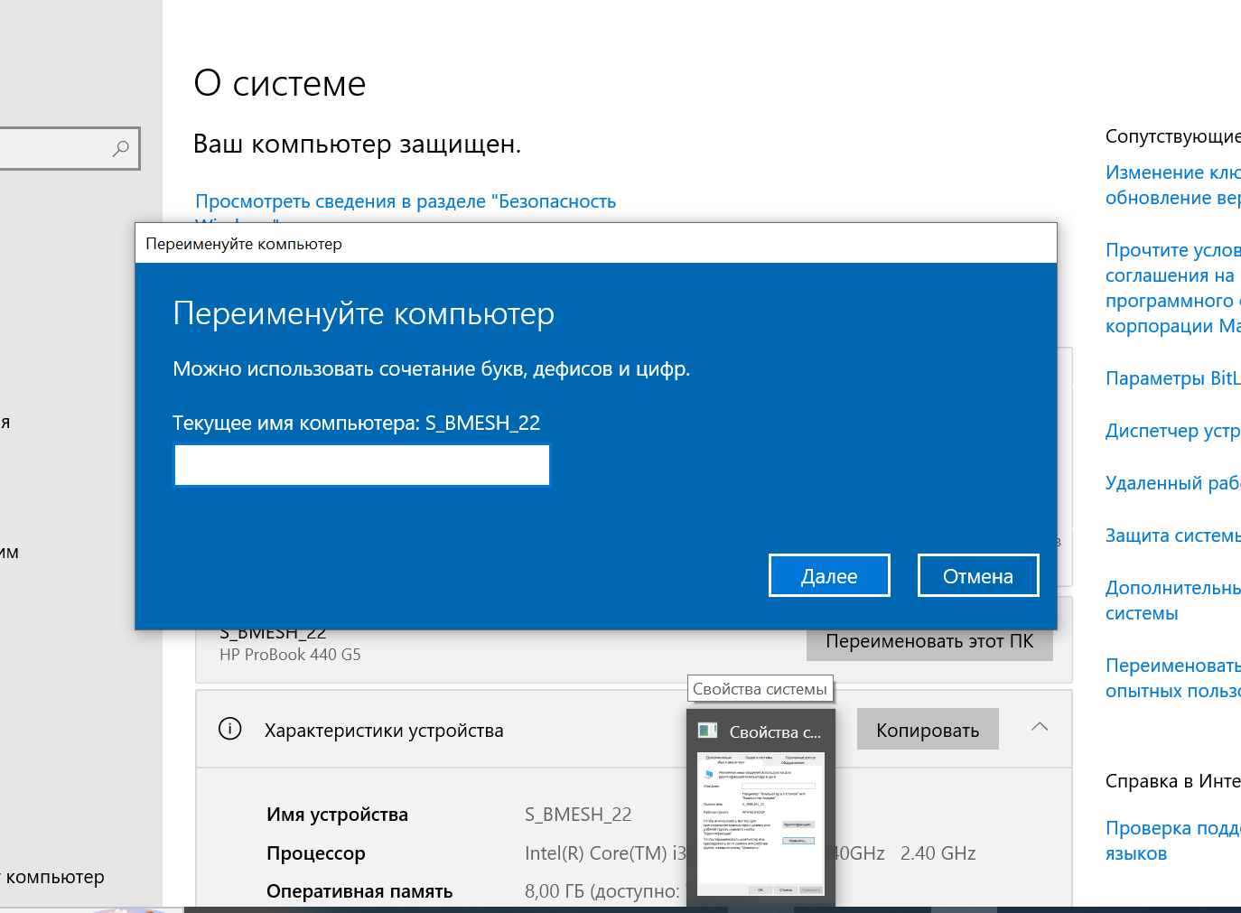

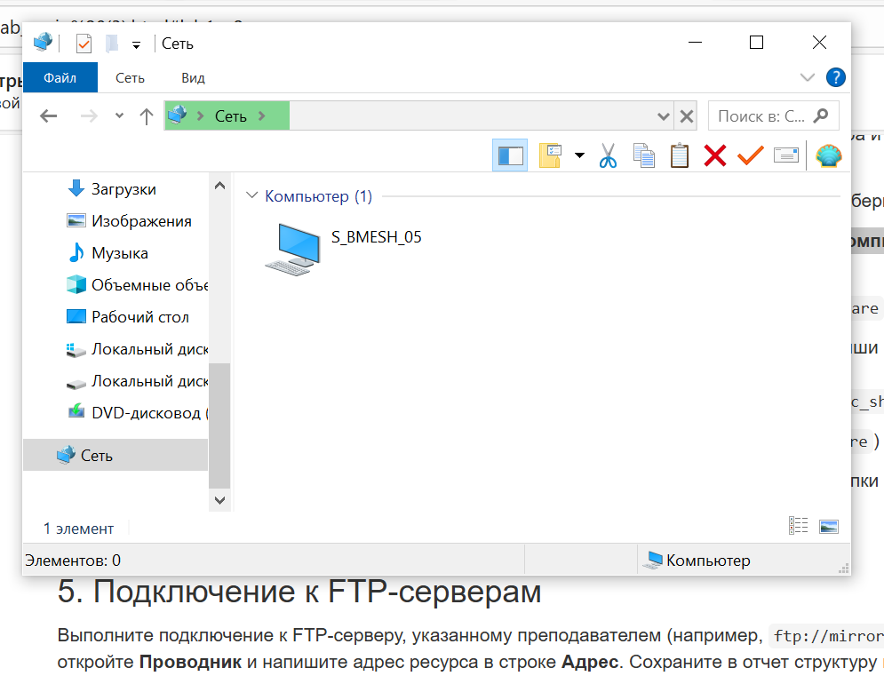

5. Подключение к FTP-серверам

